Drumuri Minime și Maxime în grafuri Orientate

￼￼

Aspecte teoretice
Definiție. Se numește graf orientat o pereche ordonată de mulțimi notate G = (V, U),
unde :
V : este o mulțime ,finintă şi nevidă, ale cărei elemente se numesc
vârfuri sau noduri ;
U : este o mulțime de perechi ordonate de elemente distincte din V, ale
cărei elemente se numesc arce.
Exemplu de graf orientat :
G = (V, U) unde :
V = { 1, 2, 3, 4 }
U = { (1, 2); (2, 3); (1, 4) }
Graful G este un graf orientat deoarece respectă definiția prezentată mai sus,
adică :
V este finită şi nevidă ;
U este o mulțime de perechi ordonate de elemente din V.
Observație !
Într-un graf orientat arcul (x, y) este diferit de arcul (y, x) .

Terminologie fregventă în teoria grafurilor:
- extremităṭile unui arc
- fiind dat un arc u = (x, y), se numesc extremităṭi ale sale nodurile x şi y:
  - x se numeşte extremitate initială;
  - y se numeşte extremitate finală.
- vârfuri adiacente
- dacă intr-un graf există arcul u = (x, y) ( sau (y ,x), sau amândoua ), se spune despre nodurile x şi y ca sunt adiacente.

- incidenta
- dacă u1 şi u2 sunt două arce ale aceluiaş graf, se numesc incidente dacă au o extremitate comună.
Exemplu :
u1 = (x, y) şi u2 = (y, z) sunt incidente
- dacă u1 = (x, y) este un arc într-un graf, se spune despre el şi nodul x , sau nodul y, că sunt incidente.

B. Metode de reprezentare a grafului orientat
Sunt admise două metode de reprezentare :
- reprezentare textuală : asa cum au fost prezentate până acum
- reprezentare grafica : arcele sunt reprezentate prin săgeți orientate
iar nodurile prin puncte.
Exemplu de graf orientat reprezentat textual:
G = (V, U) unde :
V = { 1, 2, 3, 4 }
U = { (1, 2); (2, 3); (1, 4); (4, 1) }

Exemplu de graf orientat reprezentat grafic ( este graful de la exemplul anterior ):

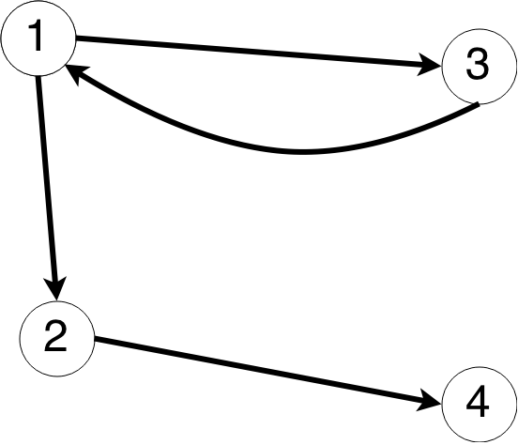

Observatie:
Considerând graful :
G = (V, U) unde :
V = { 1, 2 }
U = { (1, 2); (2, 1) }
reprezentarea sa grafică poate fi :
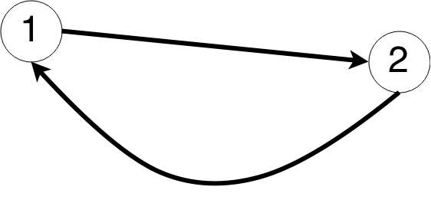
În continuarea lucrării se va folosi următoarea notație pentru a reprezenta nodurile care au arce de la unul la altul în ambele direcții, adică în felul următor :
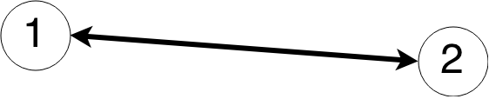

C. Noțiunea de graf parțial

Definiție. Fie G=(V, U) un graf orientat.Se numeşte graf parțial al grafului G graful
orientat G1 = (V, U1) unde U1 U.

Citind cu atenție definiția tragem concluzia ca un graf parțial al unui graf G este un graf
care are aceeași mulțime de vârfuri ca şi G , iar mulțimea arcelor este o submulțime a
lui U sau chiar U.

Exemplu :
Fie graful orientat :
G = (V, U)
V = {1, 2, 3, 4}
U = {(1, 2); (2, 4); (1, 3)}

reprezentat grafic astfel :
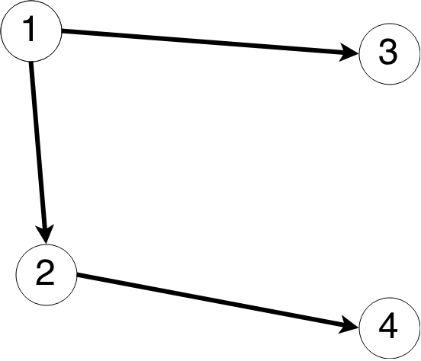

- Un exemplu de grafic parțial al lui G este graful orientat :

G = (V, U)
V = {1, 2, 3, 4}
U = {(1, 2); (1, 3)} ( s-a eliminat arcul (2, 4) )

reprezentat grafic astfel :
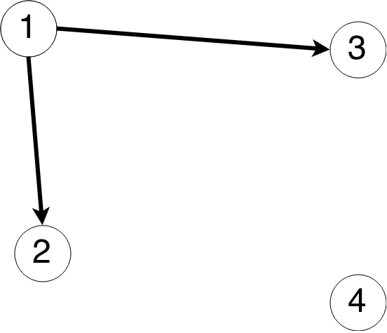

- Un exemplu de grafic parțial al lui G este graful orientat :

G = (V, U)
V = {1, 2, 3, 4}
U = ( s-au eliminat toate arcele)

reprezentat grafic astfel :
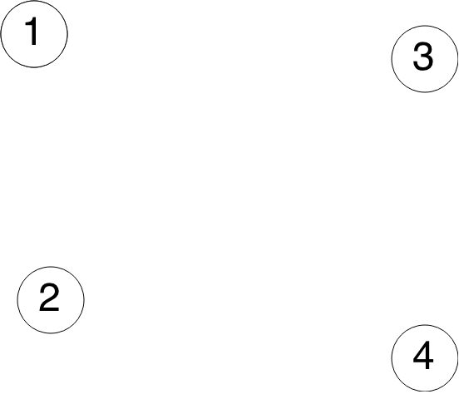

Observatie !
Fie G = (V, U) un graf orientat.Un graf parțian , al grafului G, se poate obține
pastrând vârfurile și eliminănd eventual niste arce (se pot elimina și toate arcele sau
chiar nici unu ).

D. Noțiunea de subgraf

Definiție. Fie G=(V, U) un graf orientat.Se numeşte subgraf al grafului G graful
orientat G1 = (V1, U1) unde V1 V , iar U1 conține toate arcele din U
care au extremitățile în V1.

Exemplu :
Fie graful orientat :
G = (V, U)
V = {1, 2, 3, 4}
U = {(1, 2); (1, 3); (2, 4)}

reprezentat grafic astfel :

- Un exemplu de subgraf al lui G este graful orientat :

G = (V, U)
V = {1, 2, 3 } ( s-a eliminat nodul 4 )
U = {(1, 2); (2, 3)} ( s-a eliminat arcul (2, 4) )

reprezentat grafic astfel :
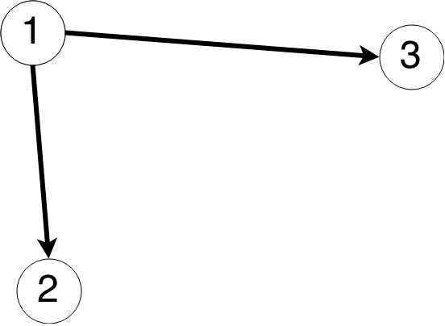

- Un exemplu de graf parțial al lui G este graful orientat :

G = (V, U)
V = {2, 3, 4} ( s-a eliminat nodul 1)
U = {(2, 4) } ( s-au eliminat arcele (1,3) și (1,2) )

reprezentat grafic astfel :
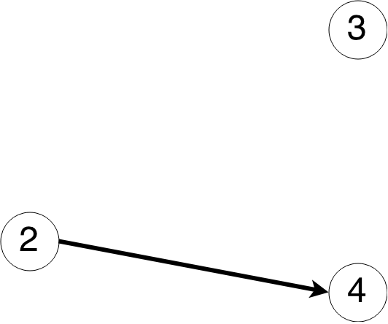

Observație !
Fie G = (V, U) un graf orientat.Un subgraf , al grafului G, se poate obține
ștergând eventual anumite noduri și odată cu acestea şi arcele care le admit ca extremitate ( nu se pot şterge toate vârfurile deoarece s-ar obține un graf cu mulțimea varfurilor vida )

E. Gradul unui nod

Ținând cont de faptul că “raportat la un vârf există arce care ies din acel vârf şi arce
care intră în acel vârf “, iau naştere următoarele noțiuni :
- grad interior
- grad exterior

Definiție. Fie G=(V, U) un graf orientat și x un nod al său. Se numeşte grad exterior al
nodului x , numărul arcelor de forma (x, y) ( adică numărul arcelor care ies din x ),
notat .

Exemplu :
Fie grafiul :
G = ( V, U) unde:
V = {1, 2, 3, 4}
U = {(1, 2); (1, 3); (2, 3); (3, 2)}
Reprezentat astfel :
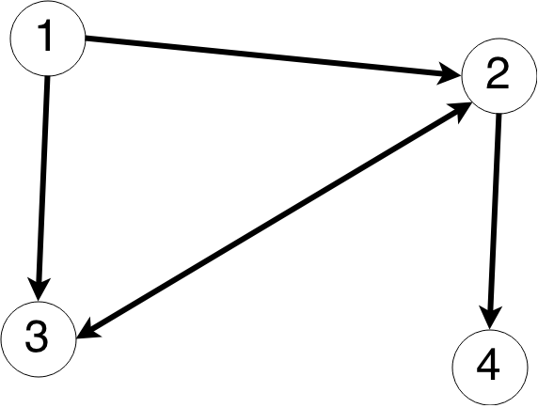
Gradul exterior al nodului 1 este ( în graf, sunt trei arce care ies din nodu 1)
Gradul exterior al nodului 2 este ( în graf, sunt doua arce care ies din nodu 2)
Gradul exterior al nodului 3 este ( în graf, sunt zero arce care ies din nodu 3)
Gradul exterior al nodului 4 este ( în graf, sunt zero arce care ies din nodu 4)
Observatii
- Mulțimea succesorilor nodului x se notează cu şi se reprezintă astfel :

2) Mulțimea arcelor ce ies din nodul x se notează cu şi se reprezintă astfel :

3) Legat de cardinalele mulțimilor şi putem scrie :

Raportat la acelaşi graf putem scrie următoarele:

Definiție. Fie G=(V, U) un graf orientat şi x un nod al său. Se numeşte grad interior al
nodului x , numărul arcelor de forma (y, x) ( adică numărul arcelor care intra din x ),
notat .

Exemplu :
Fie graful :
G = ( V, U) unde:
V = {1, 2, 3, 4}
U = {(1, 2); (1, 3); (2, 3); (3, 2)}
Reprezentat astfel :
Gradul exterior al nodului 1 este (în graf, sunt zero arce care intra din nodu 1)
Gradul exterior al nodului 2 este (în graf, sunt doua arce care intra din nodu2)
Gradul exterior al nodului 3 este (în graf, sunt doua arce care intra din nodu 3)
Gradul exterior al nodului 4 este (în graf, este un arc care intra din nodu 4)

Observatii.
- Mulțimea predecesorilor nodului x se notează cu şi se reprezintă astfel :

2) Mulțimea arcelor ce intra din nodul x se notează cu şi se reprezintă astfel :

3) Legat de cardinalele mulțimilor şi putem scrie :

Raportat la același graf putem scrie următoarele:

F. Conexitate

În această secṭiune vor fi prezentate următoarele noțiuni :
- Drum
- Drum elementar
- Drum neelementar

Drum
Definiție.
Fie G=(V, U) un graf orientat. Se numeşte drum , în graful G, o
succesiune de noduri notată cu
proprietatea ( altfel spus
sunt arce).

Se întalnesc noțiunile:
- extremitățile drumului
  - fiind dat drumul se numesc
extremități ale sale nodurile și ( - extremitate
iniṭială; - extremitate finală );
- lungimea drumului
  - fiind dat drumul , prin lungimea sa se ințelege numarul de arce care apar în cadrul său;
Exemplu:
Fie graful :
G = ( V, U) unde:
V = {1, 2, 3, 4, 5 }
U = {(1, 3); (4, 1); (3, 2); (2, 4); (5, 2)}
Reprezentat astfel :
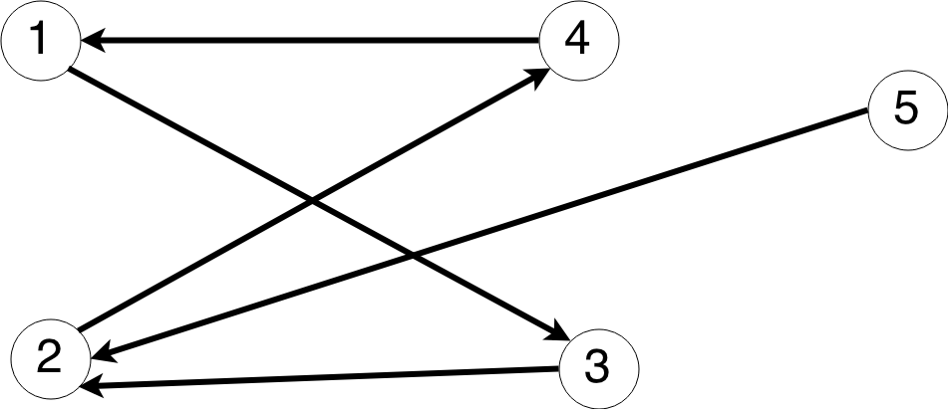
D1 = (1, 3, 2) este, în graful G, drum cu lungimea 2 și extremitățile 1 și 2 .
D2 = (4, 1, 3, 2) este, în graful G, drum cu lungimea 3 și extremitățile 4 și 2 .

Atenție : dacă este drum în graful G, atunci nu neapărat şi
este drum în graful G.

Drum elementar
Definiție.
Fie G=(V, U) un graf orientat. Se numeşte drum elementar , în graful
G, drumul cu proprietatea că oricare două noduri ale sale sunt distincte ( altfel spus, printr-un nod nu se trece decât o singură dată ).

Exemplu:
Fie graful :
G = ( V, U) unde:
V = {1, 2, 3, 4, 5 }
U = {(1, 3); (4, 1); (3, 2); (2, 4); (5, 2)}

Reprezentat astfel :

drumul D = (4, 1, 3, 2) este, în graful G, drum elementar cu lungimea 3 și extremitățile 4 și 2 .

Drum neelementar
Definiție.
Fie G=(V, U) un graf orientat. Se numeşte drum elementar , în graful
G, drumul cu proprietatea că nodurile
sale nu sunt distincte două câte două( altfel spus, printr-un nod s-a
trecut de mai multe ori ).

Exemplu:
Fie graful :
G = ( V, U) unde:
V = {1, 2, 3, 4, 5 }
U = {(1, 3); (4, 1); (3, 2); (2, 4); (3, 4); (4, 1); (4, 5); (5, 2) }

Reprezentat astfel :
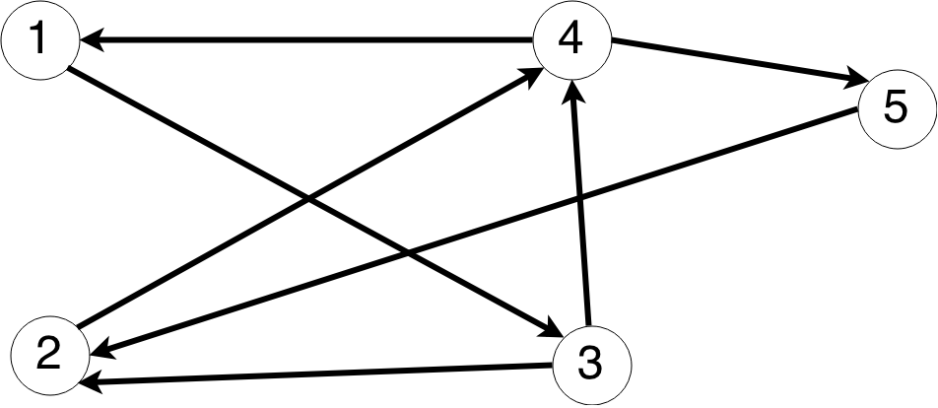

drumul D2 = (4, 1, 3, 2, 4, 5, 2) este, în graful G, drum neelementar cu lungimea 6 și
extremitățile 4 și 2 .

G. Metode de stocare digitală a grafurilor orientate

Pentru a putea prelucra un graf orientat cu ajutorul unui program, trebuie
mai întai sa fie reprezentat în program.
Există mai multe modalități de a reprezenta un graf orientat într-un program:
- reprezentare prin matrice de adiacență;
- reprezentare prin matrice vârfuri-arce;
- reprezentare prin matrice a drumurilor;
- reprezentare prin lista de adiacență;
- reprezentare prin șirul arcelor ;

În continuare vom prezenta cum se poate reprezenta un graf orientat prin
matricea de adiacență.
Pentru a reprezenta un graf în memoria unui program o sa ne folosim următoarele proprietăi ale unui graf orientat:
- arcul (x, y) este diferit de arcul (y, x)
Fie G = (V, U) un graf orientat cu n vârfuri (V = {1, 2, 3 … n } ) şi m arce .

Definiție
Matricea de adiacență ( ), asociată grafului G,este
o matrice pătratică de ordin n, cu elementele:
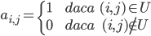
( altfel spus, dacă există arc între i şi j şi dacă între i şi j
nu există arc )

Exemplu 1 :
Fie graful G reprezentat ca în figura de mai jos :
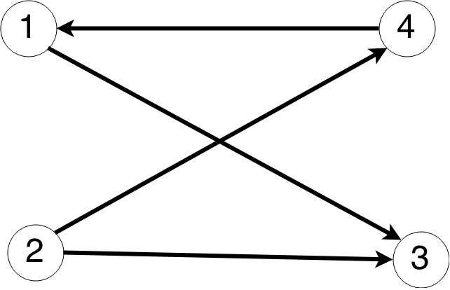

Matricea de adiacență asociată grafului este :
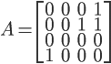
Exemplu 2 :
Fie graful G reprezentat ca în figura de mai jos :
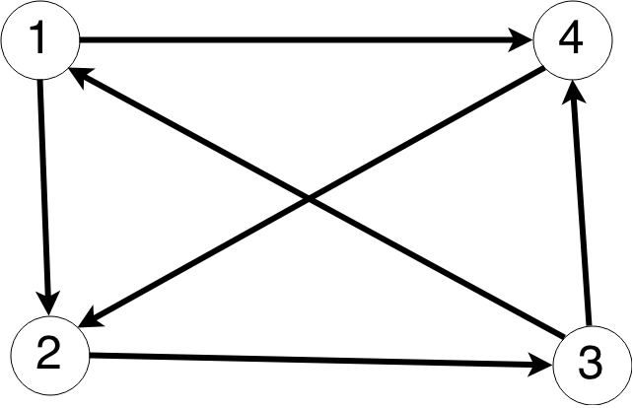

Matricea de adiacență asociată grafului este :
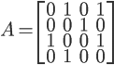

Comentarii :
Matricea de adiacență este o matrice pătratică, de ordin n, și nu este neapărat
simetrică fața de diagonala principală, așa cum este cazul grafurilor neorientate.

Secvențe de citire a matricei de adiacență:
program prrogram_1;
var a :array[1..100, 1..100] of 0..1;
i, j, n :byte;

begin
write('n=');
readln(n); { numarul de noduri }

{ initlializam matriea cu 0 }
fillchar(a, sizeof(a), 0);

for i := 1 to n do
for j := 1 to n do
begin
{ citim valoarea (0 sau 1) a fiecarui element din matricea de adiacenta }
write('a[', i, ', ', j, ']=');
readln(a[i, j]);
end;
……………

sau
program prrogram_2;
var a :array[1..100, 1..100] of 0..1;
i, j, n, m, x, y :byte;

begin
write('n=');
readln(n); { numarul de noduri }

write('m=');
readln(m); { numarul de muchii }

{ initlializam matriea cu 0 }
fillchar(a, sizeof(a), 0);

for i := 1 to m do
begin
write('x=');
readln(x); { extremitatea initiala a arcului (x, y) }

write('y=');
readln(y); { extremitatea finala a arcului (x, y) }

a[x, y] := 1;
end;
…………...

Comentarii :
- Matricea de adiacență are toate elementele de pe diagonala principală egale cu 0 .
- Numărul elementelor egale cu 1 de pe linia i este egal cu gradul exterior al vârfului i.
    - function gr_ext(i :byte):byte;
{ subprogramu returneaza gradul exterior al nodului <i> }
var j, s :byte;
begin
s := 0;

for j := 1 to n do
s := s + a[i, j];

gr_ext := s;
end;

- Numărul elementelor egale cu 1 de pe coloana i este egal cu gradul interior al vârfului i.
    - function gr_int(i :byte):byte;
{ subprogramu returneaza gradul interior al nodului <i> }
var j, s :byte;
begin
s := 0;

for j := 1 to n do
s := s + a[j, i];

gr_int:= s;
end;

- Dacă vârful i este un vârf izolat , pe linia i şi pe coloana i nu sunt elemente egale cu 1.
    - function vf_izolat(i :byte):boolean;
{ subprogramu returneaza TRUE dacă nodul <i> este izolat și
FALSE în caz contrar }
begin
vf_izolat := (gr_ext(i) = 0) AND (gr_int(i) = 0);
end;

G. Metode de parcurgere a grafurilor orientate

Prin parcurgerea sau traversarea unui graf orientat se urmăreste examinarea nodurilor
sale, plecând dintr-un nod dat x , astfel încât fiecare nod, la care se poate ajunge din x pe
muchii adiacente două câte două, sa fie marcat o singură dată.

Există două metode principale de parcurgere a grafurilor :
- în lățime
- în adâncime

Metoda parcurgeri în lățime
Această metodă foloseşte o structură de tip coadă. Se porneşte de la nodul x se
găsesc toate nodurile y a. î. (x, y) U, apoi se ia fiecare nod y găsit şi se
repetă procesul pentru acesta .

program program_3;
var a :array[1..100, 1..100] of 0..1; { matricea de adiacenta }
c :array[0..100] of byte; { coada }
viz :array[1..100] of boolean; { vectorul cu noduri vizitate }
i, n, m, x, p :byte;
i_c, n_c :integer;

procedure citire_matrice_adiacenta;
{ citim matricea de adiacenta a grafului }
var i, x, y :integer;
begin
write('n=');
readln(n); { numarul de noduri }

write('m=');
readln(m); { numarul de muchii }

{ initlializam matriea cu 0 }
fillchar(a, sizeof(a), 0);

writeln('In continuare introduceti extremitatile arcelor :');
for i := 1 to m do
begin
write('x=');
readln(x); { extremitatea initiala a arcului (x, y) }

write('y=');
readln(y); { extremitatea finala a arcului (x, y) }

a[x, y] := 1;
writeln;
end;
end;

procedure init_coada;
{ initializam coada }
begin
n_c := -1;
i_c := 0;
end;

procedure push_coada(x :byte);
{ adaugam elementul <x> în coada }
begin
inc(n_c);
c[n_c] := x;
end;

function este_vida_coada:boolean;
{ returnam TRUE dacă coada este vida, și FALSE în caz contrar }
begin
este_vida_coada := (n_c < i_c );
end;

function pop_coada:byte;
{ returnam primul element din coada și il eliminam
acest subprogram se utilizeaza doar cand coada nu
este vida }
begin
pop_coada := c[i_c]; { returnam elementul }
inc(i_c); { eliminam elementul }
end;

procedure init_viz;
{ initializam vectorul cu nodurile vizitate cu FALSE, nici
un nod nu a fost viziat }
begin
fillchar(viz, sizeof(viz), FALSE);
end;

procedure vizitat(i :byte);
{ marcam nodul <i> ca fiind vizitat }
begin
viz[i] := TRUE;
end;

function a_fost_vizitat(i :byte):boolean;
{ returneaza TRUE dacă nodul a fost viziat, în caz contrar
returneaza FALSE }
begin
a_fost_vizitat := viz[i];
end;

procedure prelucrare_nod(x :byte);
{ prelugram nodul, în cazu de fata o sa il afisam doar }
begin
writeln('Prelugram nodul :', x);
end;

begin
init_coada; { initializam coada }

citire_matrice_adiacenta; { citim toate elementele grafului }

write('De la ce nod doriti sa pornim : ');
readln(x); { citim nodul de pornire }

push_coada(x); { adaugam <x> în coada }

while not este_vida_coada() do { cat timp mai avem noduri de prelucrat în coada }
begin

p := pop_coada; { scoatem un element din coada }

prelucrare_nod(p); { prelucram nodul }

vizitat(p); { noram nodul ca fiind vizitat }

{ cautam toate nodurile la care putem ajunge prin nodul x }
for i := 1 to n do
if (a[p, i] = 1) AND not a_fost_vizitat(i) then { dacă exista arc de la <p> la
<i> și dacă nu am vizitat nodul <i> }
push_coada(i); { adauga nodul în coada }

end;

writeln;
end.

Dacă avem graful reprezentat grafic astfel :
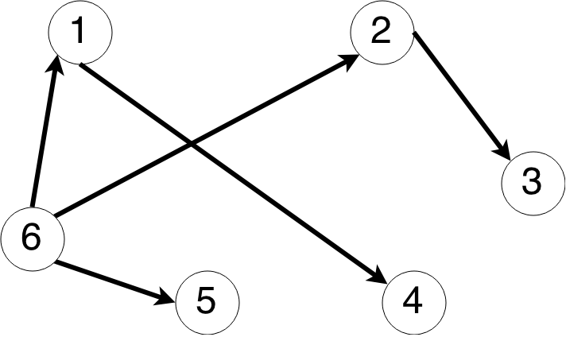
Pornind de la nodul 6 vom descoperi nodurile în ordinea următoare :
6, 1, 2, 5, 4, 1
Pornind de la nodul 1 vom descoperi nodurile în ordinea următore :
1, 4
Observatie :
Dacă există noduri izolate sau dacă nodul are mai multe componente conexe, metodele de de parcurgere nu vor descoperi toate nodurile, doar pe cele la care poate ajunge.

Metoda parcurgeri în adâncime
Această metodă foloseşte o structură de tip stiva. Se porneşte de la nodul x se
găseşte primul nod y a. î. (x, y) U, iar pentru acest y se repetă
procesul, când ajungem la un nod care nu are vecini nevizitați, coborâm în
stivă şi cautăm un alt vecin nevizitat, până stiva devine vidă .

program program_4;
var a :array[1..100, 1..100] of 0..1; { matricea de adiacenta }
s :array[0..100] of byte; { stiva }
viz :array[1..100] of boolean; { vectorul cu noduri vizitate }
i, n, m, x, p :byte;
i_s, n_s :integer;
ok :boolean;

procedure citire_matrice_adiacenta;
{ citim matricea de adiacenta a grafului }
var i, x, y :integer;
begin
write('n=');
readln(n); { numarul de noduri }

write('m=');
readln(m); { numarul de muchii }

{ initlializam matriea cu 0 }
fillchar(a, sizeof(a), 0);

writeln('In continuare introduceti extremitatile arcelor :');
for i := 1 to m do
begin
write('x=');
readln(x); { extremitatea initiala a arcului (x, y) }

write('y=');
readln(y); { extremitatea finala a arcului (x, y) }

a[x, y] := 1;
writeln;
end;
end;

procedure init_stiva;
{ initializam stiva }
begin
n_s := 0;
i_s := 0;
end;

procedure push_stiva(x :byte);
{ adaugam elementul <x> în stiva }
begin
inc(n_s);
s[n_s] := x;
end;

function este_vida_stiva:boolean;
{ returnam TRUE dacă stiva este vida, și FALSE în caz contrar }
begin
este_vida_stiva := (n_s = i_s );
end;

procedure pop_stiva;
{ eliminam un element din stiva }
begin
dec(n_s); { eliminam elementul }
end;

function acces_stiva:byte;
{ accesam elementul din varful stivei }
begin
acces_stiva := s[n_s];
end;

procedure init_viz;
{ initializam vectorul cu nodurile vizitate cu FALSE, nici
un nod nu a fost viziat }
begin
fillchar(viz, sizeof(viz), FALSE);
end;

procedure vizitat(i :byte);
{ marcam nodul <i> ca fiind vizitat }
begin
viz[i] := TRUE;
end;

function a_fost_vizitat(i :byte):boolean;
{ returneaza TRUE dacă nodul a fost viziat, în caz contrar
returneaza FALSE }
begin
a_fost_vizitat := viz[i];
end;

procedure prelucrare_nod(x :byte);
{ prelugram nodul, în cazu de fata o sa il afisam doar }
begin
writeln('Prelugram nodul :', x);
end;

begin
init_stiva; { initializam stiva }

citire_matrice_adiacenta; { citim toate elementele grafului }

write('De la ce nod doriti sa pornim : ');
readln(x); { citim nodul de pornire }

push_stiva(x); { adaugam <x> în stiva }

while not este_vida_stiva() do { cat timp mai avem noduri de prelucrat în stiva }
begin

p := acces_stiva; { accesam elementul din varful stivei }

if not a_fost_vizitat(p) then { dacă elementul nu a fost vizitat }
begin
prelucrare_nod(p); { prelucreazal }
vizitat(p); { noteazal ca fiind vizitat }
end;

{ cautam un nod de la care putem ajunge de la p, care nu a fost vizitat }
ok := false; { presupunem ca nu exista nici un nod }
for i := 1 to n do
if (a[p, i] = 1) AND ( not a_fost_vizitat(i) ) then
begin
push_stiva(i);
ok := true;
break;
end;

if not ok then
pop_stiva();

end;

writeln;
end.
Dacă avem graful reprezentat grafic astfel :
Pornind de la nodul 6 vom descoperi nodurile în ordinea următore :
6, 1, 4, 2, 3, 5
Pornind de la nodul 1 vom descoperi nodurile în ordinea următoare :
1, 4
Observatie :
Dacă există noduri izolate sau dacă nodul are mai multe componente conexe, metodele de de parcurgere nu vor descoperi toate nodurile, doar pe cele la care poate ajunge.

Comentarii :
Aceste metode nu parcurg tot graful, dacă avem de exemplu
G = (V, U)
V = { 1, 2, 3, 4, 5 }
U = { (1,2 ); (1, 4); (2, 3); (2, 4) }
Reprezentat grafic astfel :
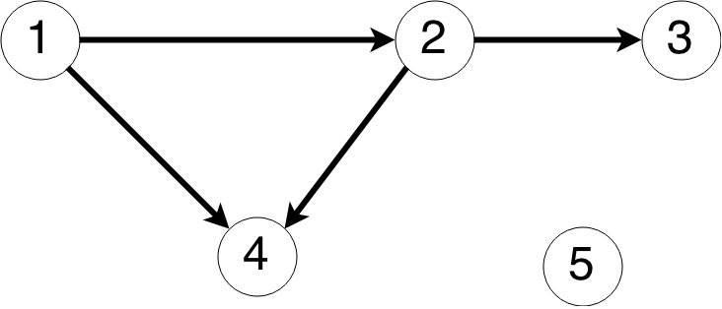
Dacă îl parcurgem în lățime pornind de la nodul 1 vom descoperi nodurile în ordinea următoare : 1, 2, 4, 3
Dacă îl parcurgem în adâncime pornind de la nodul 1 vom descoperi nodurile în ordinea următoare : 1, 2, 3, 4

Nodul 5 nu va fi vizitat deoarece nu exista un nod x V a. î. (x, 5) U.

H. Drumuri minime și maxime

În această categorie vom trata problemele următoare:
- determinarea drumurilor minime dintr-un graf;
- determinarea drumurilor maxime dintr-un graf.

Cerițele care necesită determinarea drumurilor minime ( maxime ) pot varia :
- Se poate cere determinarea drumurilor de lungime minimă ( maximă) între oricare doua vârfuri din graful G = (V, U) știinduse matricea
cu costuri asociată grafului C

- Se poate cere determinarea drumului de lungime minimă ( maximă )
dintre un nod i și un nod j în graful G = (V, U) ştiinduse matricea
cu costuri asociată grafului C

- Se poate cere determinarea drumului de lungime minimă( maximă ) dintre un nod i și restul nodurilor dintr-un graf G = (V, U) ştiinduse matricea cu costuri asociată grafului C

În cazul problemelor de minim , fiind dat graful G = (V, U) i se asociază matricea
costurilor, forma 1, definită astfel :
C , unde :

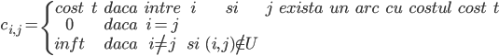

În cazul problemelor de minimmaxim , fiind dat graful G = (V, U) i se asociază matricea
costurilor, forma 2, definită astfel :
C , unde :
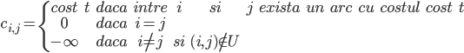

Exemplu :
Fie graful G reprezentat ca în figura de mai jos (costul fiecărui arc fiind scris pe el):
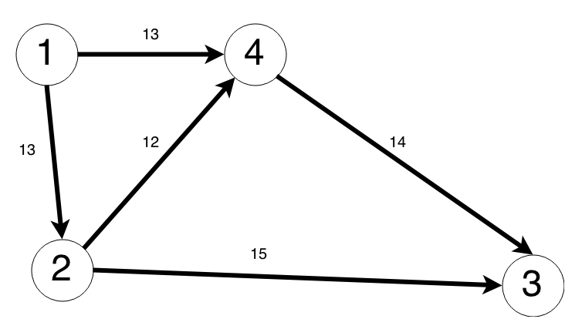
Matricea costurilor de adiacența ar arăta în felul următor :
Forma 1 :
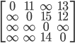
Forma 2:
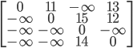
Observații :
- Matricea costurilor forma 1 diferă de matricea costurilor forma 2 prin faptul că în loc de ∞ are - ∞.
- În program, nu se poate folosi conceptul de ∞ sau - ∞, de aceea o sa folosim în loc două constante simetrice cu valori foarte mari const p_infinit = 1.e10;
const m_infinit = -1.e10;
Vom prezenta doi algoritmi care permit determinarea drumurilor minime ( maxime ) într-un graf:
- Roy-Floyd
- Dijkstra

Algoritmul Roy-Floyd

Acest algoritm se aplică în cazul în care se dă un graf G = (V, U ), care are matricea costurilor C, şi se cere să se determine lungimea drumurilor minime( maxime ), și în unele cazuri și nodurile care constituie drumurile respective între oricare două noduri ale grafului

Algoritmul se bazează pe următoarea idee :
“Dacă drumul minim de la nodul i la nodul j trece prin nodul k, atunci
și drumul de la nodul i la k, precum și de la nodul k la j , este minim”
și constă defapt într-un şir de n transformări aplicate matricei costurilor C, astfel :

În esentă, vom vedea dacă costul unui drum i - j este mai mic decât suma costurilor drumurilor
i - k şi k - j , dacă i - j < i - k + k - j, ştim că drumul minim de la i la j trece prin k.

În acest stadiu algoritmul nu determină şi drumul minim, doar costul acestui drum minim, pentru a putea vedea şi drumul efectiv de la i la j folosim o matrice D care va salva pentru fiecare element
după mai multe calcule drumul va fi cel care va avea costul minim .

Matricea drumurilor se inițializează în felul următor :
- dacă atunci exista arc între i și j ,adică
- dacă atunci nu există arc între și j ,adică
Matricea drumurilor se inițializează după citirea matricii costurilor ( de unde vedem ce arce sunt în graf şi cu ce cost ), inițial matricea drumurilor va avea doar arcele ca și drumuri, ulterior aceste drumuri vor fi modificate în funcție de costul minim .

Transformările sunt următoarele :
- dacă atunci şi
- dacă atunci rămane același, şi rămane același

În exemplu o să citim matricea costurilor dintr-un fişier costuri.txt şi vom codifica -∞ cu -1, pentru a simplifica lucrurile, fişierul va avea pe prima linie numărul de noduri ( linii şi coloane a matricii ) şi pe următoarele linii matricea costurilor.

Exemplu a conținutului unui fişier :
4
0 4 4 10
-1 0 -1 4
-1 -1 0 3
-1 -1 -1 0

În continuare vă voi prezenta o variantă a algoritmului Roy-Floyd :
program algoritmul_roy_floyd;
uses crt;
const p_infinit = 1.e10;
m_infinit = -1.e10;
n_max = 100;
type
vector=array[1..n_max] of integer;
drum = record { va retine un drum }
v :vector; { nodurile drumului }
n :integer; { cate noduri are drumul }
end;

var drumuri :array[1..n_max, 1..n_max] of drum; { matricea care va retine drumul de la un
element la latul }
costuri :array[1..n_max, 1..n_max] of real; { matricea costurilor }
i, j, n :integer;
f :text;

procedure citire_mat_costuri;
{ citim matricea de costuri, de unde aflam și ce muchii exista în graf
citirea se face dintr-un fisier 'costuri.txt' care are pe prima linie
numarul de noduri apoi pe fiecare linie următoare o linie din matricea costurilor }
var i, j :integer;
begin
assign(f, 'costuri.txt');
reset(f);

readln(f, n);

for i := 1 to n do
begin
for j := 1 to n do
begin
read(f, costuri[i, j]);
if costuri[i, j] = -1 then
costuri[i, j] := p_infinit;
end;
writeln;
end;
close(f);
end;

procedure init_drum(var x :drum);
{ initializam un drum }
begin
x.n := 0;
end;

procedure init_mat_drumuri;
{ initializam matricea de drumuri, pentru arcele existente }
begin
for i := 1 to n do
for j := 1 to n do
begin
if (i <> j) AND (costuri[i, j] < p_infinit) then
begin
drumuri[i, j].n := 2;
drumuri[i, j].v[1] := i;
drumuri[i, j].v[2] := j;
end
else
init_drum(drumuri[i, j]);
end;
end;

function concat_drum(x, y :drum):drum;
{ alipim doua drumuri, nodul din mijloc se scrie o singura data }
var i :integer;
aux :drum;
begin
init_drum(aux); { initializam drumul }
if (x.v[x.n] = y.v[1]) AND (x.n > 0) AND (y.n > 0) then { dacă exista macar un nod în ambele drumuri }
begin
for i := 1 to x.n do
begin
aux.n := aux.n + 1;
aux.v[aux.n] := x.v[i];
end;
for i := 2 to y.n do
begin
aux.n := aux.n + 1;
aux.v[aux.n] := y.v[i];
end;
end;

concat_drum := aux;
end;

procedure afis;
{ afisam drumurile Sicosturie }
var i, j, k :integer;
aux :drum;
begin
for i := 1 to n do
for j := 1 to n do
if i <> j then { un drum de la un nod la el insusi nu are sens }
if (costuri[i, j] < p_infinit) then { dacă exista drum de la i -> j }
begin
{ afisam costul și drumul cel mai scurt }
writeln('Intre nodul ', i, ' ,', j, ' are costul ', costuri[i, j]:4:2);
writeln('Drumul este :');
aux := drumuri[i, j];
write(' ':5);
for k := 1 to aux.n do
write(aux.v[k], ' ');
writeln;
end
else
writeln('Intre nodul ', i, ', ', j, ' nu exista drum !');
end;

procedure roy_floyd;
{ algoritmul principal }
var i, j, k :integer;
begin
for i := 1 to n do { pentru fiecare nod în graf }
for j := 1 to n do { pentru pereche de noduri i, j }
for k := 1 to n do { verificam pentru fiecare nod în graf }
if (k <> i) AND ( k <> j) then { dacă nodul k este diferit de nodurile i și j }
if ( costuri[i, j] > costuri[i, k] + costuri[k, j]) then { și dacă drumul i - k - j este mai
scurt decat drumul i - j }
begin
costuri[i, j] := costuri[i, k] + costuri[k, j]; { modifică costul cu noul cost, mai mic}
drumuri[i, j] := concat_drum(drumuri[i, k], drumuri[k, j]); { alipeste drumurile i -
k și k - j și salveazale în locul drumului i - j }
end;
end;

begin
citire_mat_costuri; { citim costurile }
init_mat_drumuri; { initializam drumurile }

clrscr; { curatam ecranul }

roy_floyd;

afis; { afisam rezultatul }

readln;
end.

Pentru a caută drumul maxim dintre toate nodurile trebuie făcute niște modificări minore algoritmului:
- În timpul citirii matricii costurilor trebuie să inițializăm matricea costurilor cu -∞ ( m_infinit ) în loc de +∞ ( p_infinit )

……………..
for i := 1 to n do
begin
for j := 1 to n do
begin
read(f, costuri[i, j]);
if costuri[i, j] = -1 then
costuri[i, j] := m_infinit;
end;
writeln;
end;
……………..

- Mai trebuie modificată şi comparația facută între costul actual al drumului i - j şi
suma costurilor drumului i - k şi k - j

……………..
for i := 1 to n do { pentru fiecare nod în graf }
for j := 1 to n do { pentru pereche de noduri i, j }
for k := 1 to n do { verificam pentru fiecare nod în graf }
if (k <> i) AND ( k <> j) AND ( costuri[i, k] > m_infinit)
AND ( costuri[k, j] > m_infinit) then { dacă nodul k este d iferit de nodurile i
si j, și dacă nu avem drumuri inexistente, adică
costuri = m_infinit }

if ( costuri[i, j] < costuri[i, k] + costuri[k, j]) then { şi dacă drumul i - k - j este mai
lung decat drumul i - j }
begin
costuri[i, j] := costuri[i, k] + costuri[k, j]; { modifică costul cu noul cost, mai mic}
drumuri[i, j] := concat_drum(drumuri[i, k], drumuri[k, j]); { alipeste drumurile i -
k și k - j şi salvează-le în locul drumului i - j }
end;
……………..

- Și inițializarea matricii drumurilor trebuie modificată

……………..
if (i <> j) AND (costuri[i, j] > m_infinit) then
begin
drumuri[i, j].n := 2;
drumuri[i, j].v[1] := i;
drumuri[i, j].v[2] := j;
end
……………..

- Un ultim lucru care trebuie modificat e procedura de afişare

……………..
if i <> j then { un drum de la un nod la el însusi nu are sens }
if (costuri[i, j] < m_infinit) then { dacă exista drum de la i -> j }
begin
{ afişm costul şi drumul cel mai scurt }
writeln('Intre nodul ', i, ' ,', j, ' are costul ', costuri[i, j]:4:2);
writeln('Drumul este :');
……………..

Exemplu :
Pentru graful :
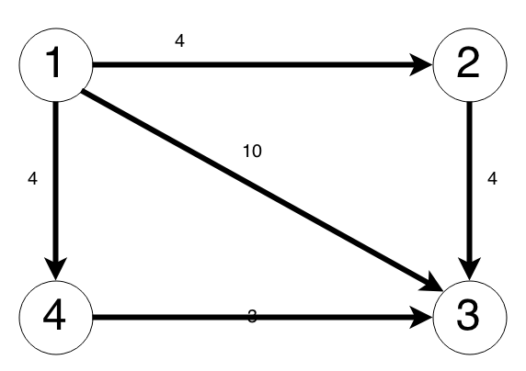
care are matricea costurilor :
4
0 4 4 10
-1 0 -1 4
-1 -1 0 3
-1 -1 -1 0

Rezultatul ar trebui sa fie :
Între nodul 1 ,2 are costul 4.00
Drumul este :
1 2
Între nodul 1 ,3 are costul 4.00
Drumul este :
1 3
Între nodul 1 ,4 are costul 7.00
Drumul este :
1 3 4
Între nodul 2, 1 nu există drum !
Între nodul 2, 3 nu există drum !
Între nodul 2 ,4 are costul 4.00
Drumul este :
2 4
Între nodul 3, 1 nu există drum !
Între nodul 3, 2 nu există drum !
Între nodul 3 ,4 are costul 3.00
Drumul este :
3 4
Între nodul 4, 1 nu există drum !
Intre nodul 4, 2 nu exista drum !
Intre nodul 4, 3 nu exista drum !

Bineînțeles cautarea drumului cel mai lung va duce la trecerea prin mai multe noduri de mai multe ori ( asta folosind algoritmul lui Roy-Floyd modifica) deoarece nu există încă un algoritm
optimizat pentru găsirea drumurilor maxime .

Algoritmul Dijkstra

Acest algoritm se aplică în cazul în care se dă un graf G = (V, U ), care are matricea costurilor C, şi se cere să se determine lungimea drumurilor minime( maxime ), și în unele cazuri și nodurile care constituie drumurile respective , între un nod și oricare alt nod al grafului.

Programul folosește următoarele variabile :
- n : reprezintă numărul de noduri al grafului
- c : reprezintă matricea costurilor asociată grafului
- pornire : reprezintă nodul de plecare
- costuri_drumuri : vector care conține costul drumului de la nodul de pornire la
oricare alt nod
- drum : vector care va fi populat astfel :
    - drum[i] reprezintă nodul care îl precede pe i în drumul minim
- vizitate : vector care va ține evidența nodurilor care au fost vizitate

Algoritmul procedeză astfel :
- se citește matricea costurilor
- vectorul vizitate se initializează cu false
- se citește nodul de pornire şi se noteaza vizitate[pornire] = true
- se completează vectorul drum astfel :
  - pentru i = 1 ... n, drum[i] = pornire, c[pornire, i] ≠ ∞ și i pornire;
  - drum[i] = 0, altfel;
- se completează vectorul costuri_drumuri astfel :
  - costuri_drumuri[i] = c[pornire, i], pentru i = 1 ... n dacă i pornire
  - costuri_drumuri[pornire] = 0

- cât timp există noduri nevizitate executăm următoarele:
  - se caută nodul k dintre cele nevizitate, a carui drum de la pornire la k este minim, adica costuri_drumuri[k] minim şi vizitate[k] = false
  - se calculează drumurile de la nodul de pornire la restul nodurilor prin nodul k în felul următor :
    - calculăm costul minim dintre costuri_drumuri[i] ( costul pe care îl ştim momentan de la pornire la i ) şi costuri_drumuri[k] ( costul pe care îl ştim momentan de la pornire la k ) + c[k, i] ( adică costul arcului (k, i) ), cu alte cuvinte, vedem care drum e mai scurt, cel pe care îl avem momentan de la pornire la i sau cel de la pornire la k și apoi de la k la i
      - dacă costul de la pornire la i este cel mai mic, atunci nimic nu se întamplă
      - dacă costul de la pornire la k este cel mai mic, atunci costuri_drumuri[i] = costuri_drumuri[k] + c[k, i] și drum[i] = k ( precedentul nodului i în drumul minim pornire - i este k )
În continuare o să vă prezint o versiune a algoritmului lui Dijkstra :
program algoritmul_dijkstra_min;
uses crt;

const p_infinit = 1.e10;
m_infinit = -1.e10;
max_noduri = 1000;

type matrice=array[1..max_noduri, 1..max_noduri] of real;
vector_i=array[1..max_noduri] of integer;
vector=array[1..max_noduri] of real;

var c :matrice; { matricea costurilor }
costuri_drum : vector; { costul drumului de la nodu de pornire la <i> }
drum : vector_i; { drumul de la nodu de pornire la oricare nod }
vizitate :array[1..max_noduri] of boolean; { tinem cont de ce noduri am vizitat }
n, pornire :integer;
f :text;

procedure citire_matrice_costuri;
var i, j :integer;
begin
assign(f, 'costuri.txt');
reset(f);

readln(f, n);

for i := 1 to n do
begin
for j := 1 to n do
begin
read(f, c[i, j]);
if c[i, j] = -1 then { intifint în text e codificat ca și <-1> }
c[i, j] := p_infinit;
end;
readln(f);
end;
close(f);
end;

procedure init_vizitate;
{ initializam vectorul cu noduri vizitate }
var i :integer;
begin
for i := 1 to n do
vizitate[i] := False;
end;

procedure vizitat(x :integer);
{ notam nodul <x> ca fiind vizitat }
begin
vizitate[x] := True;
end;

function exista_neviz:boolean;
{ returnam True dacă mai exista noduri nevizitate }
var i :integer;
aux :boolean;
begin
aux := false; { presupunem ca nu mai exista noduri de vizitat }
for i := 1 to n do
if vizitate[i] = False then { dacă nodul <i> nu a fost vizitat }
begin
aux := true; { atunci mai exista noduri de vizitat }
break; { oprin cautarea }
end;
exista_neviz := aux;
end;

function este_neviz(x :integer):boolean;
{ returnam True dacă nodul <x> este nevizitat, false în faz contrar }
begin
este_neviz := not vizitate[x];
end;

procedure init_drum_costuri;
{ initlializam costurile fiecarui drum }
var i : integer;
begin
for i := 1 to n do
if (i <> pornire) then { dacă i <> pornire }
costuri_drum[i] := c[pornire, i] { drumul e constituit doar dintr-un arc și costul este cher costul arcului }
else
costuri_drum[i] := 0; { nu exista arc, deci initializam cu 0 }

end;

procedure init_drum;
{ initlializam vectorul drumurilor de la nodu de pornire la restu }
var i :integer;
begin
for i := 1 to n do
if (i <> pornire) AND (c[pornire, i] < p_infinit) then { dacă exista arc de la nodu de pornire la i }
drum[i] := pornire { fiind doar un arc, extremitatea initiala e chear nodul de pornire }
else
drum[i] := 0 ;
end;

procedure dijkstra;
var i, k :integer;
min :real;
begin
while exista_neviz() do { cat mai exista noduri nevizitate }
begin
min := p_infinit;
k := 0;

for i := 1 to n do { cautam nodul la care putem ajunge cel mai usor }
if este_neviz(i) AND (costuri_drum[i] < min )then
begin
min := costuri_drum[i];
k := i;
end;

vizitat(k);

for i := 1 to n do
if este_neviz(i) AND (c[k, i] < p_infinit) then { dacă exista arc de la k la i }
if costuri_drum[i] > costuri_drum[k] + c[k, i] then { dacă drumul de la nodu pe care il avem de la nodu de
pornire pana la <i> este mai lung decat drumul prin nodul
<k> atunci drumul minim trece prin k }
begin
costuri_drum[i] := costuri_drum[k] + c[k, i]; { costul minim e cel al drumului pana la <k> + de la <k> la <i>}
drum[i] := k; { la nodul <i> se ajunge prin nodul <k> }
end;
end;
end;

procedure afisare_drum(i :integer);
{ afisam drumul de la nodu de pornire pana la nodul <i> }
begin
if i <> 0 then
begin
afisare_drum(drum[i]);
write(i, ' ');
end;
end;

procedure afis;
var i :integer;
begin
for i := 1 to n do
if i <> pornire then
if drum[i] <> 0 then { am gasit un drum de la <pornire> la <i> }
begin
writeln('Drumul de la ', pornire, ' la ', i, ' are lungimea :', costuri_drum[i]:4:2);
writeln('Si este compus din ');
write(' ':7);
afisare_drum(i);
writeln;
end
else
writeln('Nu exista drum de la ', pornire, ' la ', i);
end;
begin
citire_matrice_costuri; { citim matricea de costuri }

write('Drum de pornire :');
readln(pornire);

vizitat(pornire);
init_drum;
init_drum_costuri;

dijkstra;
afis;
end.

Algoritmul lui Dijkstra nu poate fi modificat pentru a căuta drumurile maxime, el va gǎsi drumurile maxime aproximative.
Exemplu :
Fie graful reprezentat grafic :

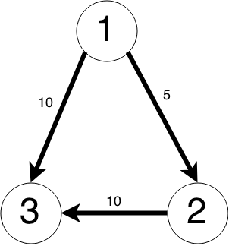
Dacă dorim sa căutăm cel mai scurt drum de la nodul 1 la restul nodurilor, rezultatul ar fi
următorul :
Nodul de pornire :1
Drumul de la 1 la 2 are lungimea :10.00
Și este compus din
1 2
Drumul de la 1 la 3 are lungimea :5.00
Și este compus din
1 3
Nu se cunoste înca un algoritm eficient pentru căutarea drumurilor maxime !

Dar o implementare ar fi :

program algoritmul_dijkstra_minim;
uses crt;

const p_infinit = 1.e10;
m_infinit = -1.e10;
max_noduri = 1000;

type matrice=array[1..max_noduri, 1..max_noduri] of real;
vector_i=array[1..max_noduri] of integer;
vector=array[1..max_noduri] of real;

var c, c2 :matrice; { matricea costurilor }
costuri_drum : vector; { costul drumului de la nodu de pornire la <i> }
drum : vector_i; { drumul de la nodu de pornire la oricare nod }
vizitate :array[1..max_noduri] of boolean; { tinem cont de ce noduri am vizitat }
n, pornire :integer;
f :text;

procedure citire_matrice_costuri;
var i, j :integer;
begin
assign(f, 'costuri.txt');
reset(f);

readln(f, n);

for i := 1 to n do
begin
for j := 1 to n do
begin
read(f, c[i, j]);
if c[i, j] = -1 then { intifint in text e codificat ca si <-1> }
c[i, j] := p_infinit;
end;
readln(f);
end;
close(f);
end;

procedure init_vizitate;
{ initializam vectorul cu noduri vizitate }
var i :integer;
begin
for i := 1 to n do
vizitate[i] := False;
end;

procedure vizitat(x :integer);
{ notam nodul <x> ca fiind vizitat }
begin
vizitate[x] := True;
end;

function exista_neviz:boolean;
{ returnam True daca mai exista noduri nevizitate }
var i :integer;
aux :boolean;
begin
aux := false; { presupunem ca nu mai exista noduri de vizitat }
for i := 1 to n do
if vizitate[i] = False then { daca nodul <i> nu a fost vizitat }
begin
aux := true; { atunci mai exista noduri de vizitat }
break; { oprin cautarea }
end;
exista_neviz := aux;
end;

function este_neviz(x :integer):boolean;
{ returnam True daca nodul <x> este nevizitat, false in faz contrar }
begin
este_neviz := not vizitate[x];
end;

procedure init_drum_costuri;
{ initlializam costurile fiecarui drum }
var i : integer;
begin
for i := 1 to n do
if (i <> pornire) then { daca i nu este nodul de pornire }
costuri_drum[i] := c[pornire, i] { drumul e constituit doar dintr-un arc si costul este cher costul arcului }
else
costuri_drum[i] := 0; { nu exista arc, deci initializam cu 0 }

end;

procedure init_drum;
{ initlializam vectorul drumurilor de la nodu de pornire la restu }
var i :integer;
begin
for i := 1 to n do
if (i <> pornire) AND (c[pornire, i] < p_infinit) then { daca exista arc de la nodu de pornire la i }
drum[i] := pornire { fiind doar un arc, extremitatea initiala e chear nodul de pornire }
else
drum[i] := 0 ;
end;

procedure dijkstra;
var i, k, c1 :integer;
min :real;
begin
c1 := 0;
while exista_neviz() and (c1 < n) do { cat mai exista noduri nevizitate }
(* for j := 1 to n-2 do *)
begin
c1 := c1 + 1;
min := p_infinit;
k := 0;

for i := 1 to n do { cautam nodul la care putem ajunge cel mai usor }
if este_neviz(i) AND (costuri_drum[i] < min )then
begin
min := costuri_drum[i];
k := i;
end;

vizitat(k);

for i := 1 to n do
if este_neviz(i) AND (c[k, i] <> p_infinit) then { daca exista arc de la k la i }

if (costuri_drum[i] > costuri_drum[k] + c[k, i]) OR (costuri_drum[i] = p_infinit) then { daca drumul de la nodu pe care il avem de la nodu de
pornire pana la <i> este mai lung decat drumul prin nodul
<k> atunci drumul minim trece prin k }
begin
costuri_drum[i] := costuri_drum[k] + c[k, i]; { costul minim e cel al drumului pana la <k> + de la <k> la <i>}
drum[i] := k; { la nodul <i> se ajunge prin nodul <k> }
end;
end;
end;

procedure afisare_drum(i :integer);
{ afisam drumul de la nodu de pornire pana la nodul <i> }
begin
if i <> 0 then
begin
afisare_drum(drum[i]);
write(i, ' ');
end;
end;

function calc_cost(k :integer):real;
begin

if k <> 0 then
begin
calc_cost := c2[drum[k], k] + calc_cost(drum[k]);
end
else
calc_cost := 0;
end;

procedure afis;
var i :integer;
begin
for i := 1 to n do
if i <> pornire then
if drum[i] <> 0 then { am gasit un drum de la <pornire> la <i> }
begin
writeln('Drumul de la ', pornire, ' la ', i, ' are lungimea :', calc_cost(i):4:2);
writeln('Si este compus din ');
write(' ':7);
afisare_drum(i);
writeln;
end
else
writeln('Nu exista drum de la ', pornire, ' la ', i);
end;

procedure re_init_costuri;
var i, j :integer;
begin
c2 := c;
for i := 1 to n do
for j := 1 to n do
if (c[i, j] < p_infinit) AND (c[i, j] > 0) then
c[i, j] := 1 / c[i, j];
end;

begin
citire_matrice_costuri; { citim matricea de costuri }
re_init_costuri;

write('Nodul de pornire :');
readln(pornire);

vizitat(pornire);

init_drum;
init_drum_costuri;

dijkstra;

afis;
end.

Program auxiliar :
Deoarece programele din această lucrare citesc matricea de adiacență și cea a costurilor
dintr-in fisier, programul următor va citi arcele și costul acestora și va genera și salva
într-un fisier matricea costurilor automat :

program algoritm_creeare_matrice_costuri;
var i, j, n, m, x, y :integer;
v :array[1..1000, 1..1000] of real;
f :text;
s :string;

begin
write('Numarul de noduri :');
readln(n);

write('Numarul de arce :');
readln(m);

{ initializam matricea costurilor }
for i := 1 to n do
for j := 1 to n do
if i = j then
v[i, j] := 0
else
v[i, j] := -1;

{ citim muchiile }
for i := 1 to m do
begin
write('x= ');
readln(x);

write('y= ');
readln(y);

write('Costul arcului ', x, ' ', y,' :');
readln(v[x, y]);
end;

{ afisam matricea costurilor }

writeln;
writeln;
for i := 1 to n do
begin
for j := 1 to n do
write(v[i, j]:4:2, ' ');
writeln;
end;
writeln;
writeln;
repeat
write('Doriti sa salvam matricea costurilor intr-un fisier?(y/n) ');
readln(s);
until (s = 'y') OR (s = 'n');

if s = 'y' then
begin
write('Numele fisierului in care doriti sa salvam : ');
readln(s);

assign(f, s);
rewrite(f);

writeln(f, n);

for i := 1 to n do
begin
for j := 1 to n do
write(f, v[i, j]:4:2, ' ');
writeln(f);
end;

close(f);
end;

end.

I. Program Complex :
În continuare vă voi prezenta un program care toți algoritmii prezentați pană acum :

program program_complex;
uses crt;
const n_max = 1000;
p_inf = 1.e10;
m_inf = -1.e10;
type
vector_int = array[1..n_max] of integer;
vector_bool = array[1..n_max] of boolean;
matrice_int = array[1..n_max, 1..n_max] of integer; { vector cu elementei integer }
matrice_real = array[1..n_max, 1..n_max] of real; { vector cu elemente reale }
matrice_bool = array[1..n_max, 1..n_max] of boolean; { vector cu elemente de tip boolean }

drum = record { o structura care retine un drum }
v :vector_int; { elementele drumului }
n : integer; { numarul de elemente ale drumului }
end;

stiva = object
vector :vector_int; { vector de stocare }
n :integer; { numar de elemente }
procedure init; { initializam stiva }
procedure push(x :integer); { adaugam un element in stiva }
procedure pop; { eliminam un element din stiva }
function acces:integer; { accesam elementul din varful stivei }
function vida:boolean; { verificam daca stiva este sau nu vida }
end;

coada = object
vector :vector_int; { vector de stocare }
n, i :integer; { numar de elemente }
procedure init; { initializam coada }
procedure push(x :integer); { adaugam un element in coada }
procedure pop; { scoatem un element din coada }
function acces:integer; { accesam primul element din coada }
function vida:boolean; { verificam daca coada este vida sau nu }
end;

vizitate = object
vector :vector_bool;
n :integer;
procedure init(x :integer); { initializam vectorul de noduri vizitate }
procedure vizitat(x :integer); { notam nodul <x> ca fiind vizitat }
function exista_neviz: boolean; { vedem daca mai avem noduri nevizitate }
function este_neviz(x :integer): boolean; { vedem daca nodul <x> este nevizitat }
end;

matrice_drum = array[1..n_max, 1..n_max] of drum;

graf = object
nume, fisier, cauta_roy, cauta_dj :string; { numele grafului, si numele fisierului de unde a fost citit, cauta - reprezinta ce s-a cautat, drumul
minim sau maxim }
n :integer; { n - numarul de noduri al grafului }
citit, roy_floyd, dijkstra :boolean; { retine daca graful a fost sau nu citit }
mat_adiacenta :matrice_bool; { matricea de adiacenta }
mat_drum :matrice_drum; { matricea de drumuri, pentru roy_floyd }
mat_costuri, mat_costuri_roy, mat_costuri_dj :matrice_real; { matricea de costuri }
matrice_drum_dj :matrice_int; { fiecare linie din matrice va fi un vector de drumuri pentru algoritmul dikkstra }
coada :coada; { coada }
stiva :stiva; { stiva }
vizitate :vizitate; { vector cu noduri vizitate }

procedure init;
procedure initializare(x :integer); { procedure de initializare a grafului dupa ce stim numarul de noduri }
procedure initializare_fisier(x :string); { initlializam numele fisierului }
procedure afisare; { afisam lista arcelor }
procedure citire_mat_adiacenta; { procedure de citire a matrici de adiacenta din fisier }
procedure citire_mat_costuri; { procedura care citeste matricea de costuri }
procedure config_mat_costuri(x :real); { initializam matricea costurilor pentru a cauta drumurile maxime sau minime }
procedure parcurgere_in_latime(x :integer); { parcurgem graful in latime pornind de la nodul <x> si afisam nodurile gasite }
procedure parcurgere_in_adancime(x :integer); { parcurgem graful in adancime pornind de la nodul <x> si afisam nodurile gasite }
procedure set_nume(s :string); { setam un nume }
procedure set_file(s :string); { setam un fisier }
procedure afis_mat_adiacenta; { afisam matricea de adiacenta }
procedure afis_mat_costuri; { afisam matricea costurilor }
procedure afis_lista_noduri; { afisam lista nodurilor }
procedure afis_lista_noduri_cost; { afisam lista nodurilor si a costurilor }
procedure roy_floyd_min; { aflam drumurile minime folosind algoritmul roy_floyd }
procedure roy_floyd_max; { aflam drumurile minime folosind algoritmul roy_floyd }
procedure dijkstra_min(x :integer); { aflam drumurile minime del a <x> la restul nodurilor folosind algorimtul dijkstra}
procedure afis_drum_roy(s :string); { afisam drumurile maxime }
procedure afis_drum_dj(x :integer); {afisam drumurile minime de la un nod anume la alte noduri }
procedure drum_min(a, b :integer); { afisam drumul minim dintre nodul <a> si nodul <b> }
procedure drum_max(a, b :integer); { afisam drumul maxim dintre nodul <a> si nodul <b> }
end;

var gf :graf;
{===================================================================================}
{ Metode drumuri }
procedure afis_dr(x, i :integer);
begin
if i <> 0 then
begin
afis_dr(x, gf.matrice_drum_dj[x, i]);
write(i, ' ');
end;
end;
procedure afis_mat_drum;
var i, j, k :integer;
begin
for i := 1 to gf.n do
for j := 1 to gf.n do
begin
writeln('Drum : ', i, ' - ', j);
for k := 1 to gf.mat_drum[i, j].n do
write(gf.mat_drum[i, j].v[k], ' ');
writeln;
end;
end;
function inf_or_nr(x :real):string;
begin
if x = p_inf then
inf_or_nr := 'infinit'
else
if x = m_inf then
inf_or_nr := '-infinit'
else
str(x:4:2, inf_or_nr);
end;

procedure init_drum(var x :drum);
{ initializam un drum }
begin
x.n := 0;
end;

procedure init_mat_drumuri_min;
{ initializam matricea de drumuri, pentru arcele existente }
var i, j :integer;
begin
for i := 1 to gf.n do
for j := 1 to gf.n do
begin
if (i <> j) AND (gf.mat_costuri[i, j] < p_inf) then
begin
gf.mat_drum[i, j].n := 2;
gf.mat_drum[i, j].v[1] := i;
gf.mat_drum[i, j].v[2] := j;
end
else
init_drum(gf.mat_drum[i, j]);

end;
end;

procedure init_mat_drumuri_max;
{ initializam matricea de drumuri, pentru arcele existente }
var i, j :integer;
begin
for i := 1 to gf.n do
for j := 1 to gf.n do
begin
if (i <> j) AND (gf.mat_costuri[i, j] > m_inf) then
begin
gf.mat_drum[i, j].n := 2;
gf.mat_drum[i, j].v[1] := i;
gf.mat_drum[i, j].v[2] := j;
end
else
init_drum(gf.mat_drum[i, j]);
end;
end;

function concat_drum(x, y :drum):drum;
{ alipim doua drumuri, nodul din mijloc se scrie o singura data }
var i :integer;
aux :drum;
begin
init_drum(aux); { initializam drumul }
if (x.v[x.n] = y.v[1]) AND (x.n > 0) AND (y.n > 0) then { daca exista macar un nod in ambele drumuri }
begin
for i := 1 to x.n do
begin
aux.n := aux.n + 1;
aux.v[aux.n] := x.v[i];
end;
for i := 2 to y.n do
begin
aux.n := aux.n + 1;
aux.v[aux.n] := y.v[i];
end;
end;

concat_drum := aux;
end;

procedure init_vector_drum(x :integer);
var i :integer;
begin
for i := 1 to gf.n do
begin
if (x <> i) AND (gf.mat_costuri[x, i] < p_inf) then
gf.matrice_drum_dj[x, i] := x
else
gf.matrice_drum_dj[x, i] := 0;
writeln;
end;
end;

{===================================================================================}
{ Metode obiect vizitate }
procedure vizitate.init(x :integer);
{ initializam vectorul de vizitate cu false }
var i :integer;
begin
n := x;

for i := 1 to n do
vector[i] := False;
end;

procedure vizitate.vizitat(x :integer);
{ notam nodul <x> ca fiind vizitat }
begin
vector[x] := true;
end;

function vizitate.exista_neviz:boolean;
{ verificam daca mai exista sau nu noduri nevizitate }
var i :integer;
begin
exista_neviz := false;
for i := 1 to n do
if vector[i] = false then
begin
exista_neviz := true;
break;
end;
end;

function vizitate.este_neviz(x :integer):boolean;
{ verificam daca nodul <x> a fost sau nu vizitat }
begin
este_neviz := not vector[x];
end;
{===================================================================================}
{ Metode obiect stiva }
procedure stiva.init;
{ initializam stiva }
begin
n := 0;
end;

procedure stiva.push(x :integer);
{ adaugam un element in stiva }
begin
n := n + 1;
vector[n] := x;
end;

procedure stiva.pop;
{ eliminam un vector din stiva }
begin
n := n - 1;

if vida() then { daca stiva devine vida }
init(); { o initializam }
end;

function stiva.acces:integer;
{ returnam elementul din capul stivei }
begin
acces := vector[n];
end;

function stiva.vida:boolean;
{ returnam <True> daca stiva e goala si false in caz contrar }
begin
vida := ( n <= 0 );
end;
{===================================================================================}
{ Metode obiect coada }
procedure coada.init;
{ initializam coada }
begin
i := 1;
n := 0;
end;

procedure coada.push(x :integer);
{ adaugam un element in coada }
begin
n := n + 1;
vector[n] := x;
end;

procedure coada.pop;
{ eliminam un vector din coada }
begin
i := i + 1;

if vida() then { daca stiva este vida }
init(); { o initializam }
end;

function coada.acces:integer;
begin
acces := vector[i];
end;

function coada.vida:boolean;
begin
vida := (i > n);
end;
{===================================================================================}
{ Metode obiect Graf }

procedure graf.initializare(x :integer);
{ initlializam toate componentele in functie de n }
var i, j :integer;
begin
n := x;

{ initlializam matricea de adiacenta cu False }
for i := 1 to n do
for j := 1 to n do
mat_adiacenta[i, j] := False;

end;

procedure graf.initializare_fisier(x :string);
begin
fisier := x;
end;

procedure graf.citire_mat_costuri;
{ citim matricea de costuri si initializam si matricea de adiacenta, si n o data cu asta }
var f :text;
x, i, j :integer;
begin
assign(f, fisier);
reset(f);

readln(f, x);

{ initlializam graful cu numarul de noduri <x> }
initializare(x);

for i := 1 to x do
begin
for j := 1 to x do
begin
read(f, mat_costuri[i, j]);
if mat_costuri[i, j] > 0 then
mat_adiacenta[i, j] := True;
end;
readln(f);
end;
close(f);
n := x;
citit := true; { marcam graful ca fiind citit }
end;

procedure graf.config_mat_costuri(x :real);
{ configuram matricea costurilor, adica inlocuim <-1> cu x, care va fi <p_inf> sau <m_inf> }
var i, j :integer;
begin
for i := 1 to n do
for j := 1 to n do
if (mat_costuri[i, j] = -1) OR (mat_costuri[i, j] = p_inf) OR (mat_costuri[i, j] = m_inf) then
mat_costuri[i, j] := x;
end;

procedure graf.citire_mat_adiacenta;
var f :text;
aux, i, j, x :integer;

begin
assign(f, fisier);
reset(f);

readln(f, x);

{ initlializam elementele matrici in fuctie de <x> noduri }
initializare(x);

for i := 1 to x do
begin
for j := 1 to x do
begin
read(f, aux);
if aux = 1 then
mat_adiacenta[i, j] := true;
end;
readln(f);
end;
close(f);

{ initliazizam matricea costurilor cu 1 }

for i := 1 to n do
for j := 1 to n do
if i = j then
mat_costuri[i, j] := 0
else
if mat_adiacenta[i, j] then
mat_costuri[i, j] := 1
else
mat_costuri[i, j] := -1;

citit := true; { marcam graful ca fiind citit }
end;

procedure graf.afisare;
var i, j :integer;
begin
writeln('Graful cu numele :', nume);
writeln('Are urmatoarele arce :');
for i := 1 to n do
for j := 1 to n do
if mat_adiacenta[i, j] then
writeln(i, ' - ', j);
end;

procedure graf.init;
{ procedura care initializeaza un graf }
begin
nume := 'No Name';
fisier := '';
n := 0;
cauta_roy := 'none';
cauta_dj := 'none';
citit := false;
end;

procedure graf.set_nume(s :string);
begin
nume := s;
end;

procedure graf.parcurgere_in_latime(x :integer);
var i, p :integer;
procedure prelucrare(nod :integer);
{ prelucram nodul <nod>, momentan doar in afisam }
begin
write(nod, ' ');
end;

begin

{ initializam coada }
coada.init;

{ initializam vectorul vizitate }
vizitate.init(n);

{ adaugam nodul <x> in coada }
coada.push(x);

writeln('Graful cu numele <', nume, '>, parcurs in latime de la nodul : ',x);
writeln('Ii gasim urmatoarele noduri :');

while not coada.vida do
begin

p := coada.acces;
if vizitate.este_neviz(p) then { nodul din varful stivei trebuie procesat }
begin
prelucrare(p);
vizitate.vizitat(p);
end
else
coada.pop;

for i := 1 to n do
if mat_adiacenta[p, i] AND vizitate.este_neviz(i) then
coada.push(i);
end;

writeln;
end;

procedure graf.parcurgere_in_adancime(x :integer);
var i, p :integer;
ok :boolean;
procedure prelucrare(nod :integer);
{ prelucram nodul <nod>, momentan doar in afisam }
begin
write(nod, ' ');
end;
begin

{ initializam stiva }
stiva.init;

{ initializam vectorul vizitate }
vizitate.init(n);

{ adaugam nodul <x> in stiva }
stiva.push(x);
(* vizitate.vizitat(stiva.acces); *)

writeln('Graful cu numele <', nume, '>, parcurs adancime de la nodul : ', x);
writeln('Ii gasim urmatoarele noduri :');

while not stiva.vida do
begin

p := stiva.acces; { salvam elementul din capul stivei }

if vizitate.este_neviz(p) then { nodul din varful stivei trebuie procesat }
begin
prelucrare(p);
vizitate.vizitat(p);
end;

ok := false; { presupunem ca nu am gasti nici un alt nod nevizitat pornind de la <p> }

for i := 1 to n do
if mat_adiacenta[p, i] AND vizitate.este_neviz(i) then
begin
stiva.push(i); { adaugam nodul gasit in stiva }
ok := true; { memoram faptul ca am gasit un nod de la <p> }
break;
end;

if not ok then { daca nu am gasit nici un nod, eliminam nodul din stiva }
stiva.pop;
end;

writeln;
end;

procedure graf.set_file(s :string);
{ setam un fisier de citire }
begin
fisier := s;
end;

procedure graf.afis_mat_adiacenta;
{ afisam matricea de adiacenta }
var i, j :integer;
begin
for i := 1 to n do
begin
for j := 1 to n do
if mat_adiacenta[i, j] then
write(' * ')
else
write(' x ');
writeln;
end;
end;

procedure graf.afis_mat_costuri;
{ afisam matricea costurilor }
var i, j :integer;
begin
for i := 1 to n do
begin
for j := 1 to n do
write(' ',inf_or_nr(mat_costuri[i, j]):8, ' ');
writeln;
end;
end;

procedure graf.afis_lista_noduri;
var i, j :integer;
begin
writeln('Graful cu numele ', nume, ' are urmatoarele noduri :');
for i := 1 to n do
for j := 1 to n do
if mat_adiacenta[i, j] then
writeln(i, ' - ', j);
end;

procedure graf.afis_lista_noduri_cost;
var i, j :integer;
begin
writeln('Graful cu numele ', nume, ' are urmatoarele noduri :');
for i := 1 to n do
for j := 1 to n do
if mat_adiacenta[i, j] then
writeln(i, ' - ', j, ' : ', mat_costuri[i, j]:4:2);
end;

procedure graf.roy_floyd_min;
var i, j, k :integer;
a, b, c :string;
begin
{ initializam matricea de costuri }

config_mat_costuri(p_inf);

mat_costuri_roy := mat_costuri;

{ initializam matricea de drumuri }
init_mat_drumuri_min;

writeln(' Vom afisa si modul de lucru al algoritmului :');
writeln;
writeln;

for i := 1 to n do
for j := 1 to n do
for k := 1 to n do
if (k <> i) AND (k <> j) then
begin

a := inf_or_nr(mat_costuri_roy[i, j]);
b := inf_or_nr(mat_costuri_roy[i, k]);
c := inf_or_nr(mat_costuri_roy[k, j]);
writeln('Vedem daca drumul direct de la ', i, ' la ', j, ' cu costul : ', a);
writeln('Este mai mic decat suma drumului de la ', i, ' la ', k, ' cu costul :', b);
writeln('cu drumul de la ', k, ' la ', j, ' cu costul :', c);

if (mat_costuri_roy[i, j] > mat_costuri_roy[i, k] + mat_costuri_roy[k, j]) then
begin
writeln('Costul fiind mai mic, modificam matricea drumurilor si a costurilir !');
mat_costuri_roy[i, j] := mat_costuri_roy[i, k] + mat_costuri_roy[k, j];
mat_drum[i, j] := concat_drum(mat_drum[i, k], mat_drum[k, j]);
end;
writeln;
end;

writeln;
writeln;
writeln('Afisam drumurile minime obtinute folosind algoritmul lui Roy-Floyd :');
afis_drum_roy('min');
cauta_roy := 'min';
end;

procedure graf.roy_floyd_max;
var i, j, k :integer;
a, b, c :string;
begin
{ initializam matricea de costuri }
config_mat_costuri(m_inf);

mat_costuri_roy := mat_costuri;

{ initializam matricea de drumuri }
init_mat_drumuri_max;

writeln(' Vom afisa si modul de lucru al algoritmului :');
writeln;
writeln;

for i := 1 to n do
for j := 1 to n do
for k := 1 to n do
begin
if (k <> i) AND (k <> j) AND (i <> j) AND (mat_costuri_roy[i, k] > m_inf) AND (mat_costuri_roy[k, j] > m_inf) then
begin
a := inf_or_nr(mat_costuri_roy[i, j]);
b := inf_or_nr(mat_costuri_roy[i, k]);
c := inf_or_nr(mat_costuri_roy[k, j]);
writeln('Vedem daca drumul direct de la ', i, ' la ', j, ' cu costul : ', a);
writeln('Este mai mare decat suma drumului de la ', i, ' la ', k, ' cu costul :', b);
writeln('cu drumul de la ', k, ' la ', j, ' cu costul :', c);
if (mat_costuri_roy[i, j] < mat_costuri_roy[i, k] + mat_costuri_roy[k, j]) then
begin
writeln('Costul fiind mai maxim, modificam matricea drumurilor si a costurilir !');
mat_costuri_roy[i, j] := mat_costuri_roy[i, k] + mat_costuri_roy[k, j];
mat_drum[i, j] := concat_drum(mat_drum[i, k], mat_drum[k, j]);
end;
writeln;
end;
end;

writeln;
writeln;
writeln('Afisam drumurile maxime obtinute folosind algoritmul lui Roy-Floyd :');
afis_drum_roy('max');
cauta_roy := 'max';
end;

procedure graf.dijkstra_min(x :integer);
var p, i, count :integer;
min :real;
s :string;
begin

count := 0;

config_mat_costuri(p_inf);

mat_costuri_dj := mat_costuri; { duplicam matricea costurilor }

vizitate.init(n); { initializam vecotrul cu elemente vizitate }

vizitate.vizitat(x); { notam nodul de pornire x ca fiind vizitat }

init_vector_drum(x); { initializam vectorul drumrilor pentru nodul x }

while vizitate.exista_neviz() AND ( count < n) do
begin
min := p_inf; { pe care il stim momentan }
p := 0;

for i := 1 to n do { cautam nodul la care putem ajunge cel mai usor de la nodul de pornire }
if vizitate.este_neviz(i) AND (mat_costuri_dj[x, i] < min ) then
begin
min := mat_costuri_dj[x ,i];
p := i;
end;

vizitate.vizitat(p);

for i := 1 to n do
if vizitate.este_neviz(i) AND mat_adiacenta[p, i] then
if mat_costuri_dj[x, i] > mat_costuri_dj[x, p] + mat_costuri[p, i] then
begin
mat_costuri_dj[x, i] := mat_costuri_dj[x, p] + mat_costuri[p, i];
matrice_drum_dj[x, i] := p;
end;
count := count + 1;
end;
writeln(' Drumurile minime de la nodul ', x, ' la restul nodurilor din graf :');
afis_drum_dj(x);
str(x, s);
cauta_dj := cauta_dj + s;
end;

procedure graf.afis_drum_roy(s :string);
var i, j, k :integer;
aux :drum;
begin
if s = 'min' then
begin
for i := 1 to n do
for j := 1 to n do
if i <> j then
if (mat_costuri_roy[i, j] <> p_inf) then
begin
writeln('Intre nodurile ', i, ' si ', j, ' drumul are costul : ', mat_costuri_roy[i, j]:4:2);
writeln('Drumul este :');
aux := mat_drum[i, j];
write(' ':5);
for k := 1 to aux.n do
write(aux.v[k], ' ');
writeln;
writeln;
end
else
writeln('Intre nodurile ', i, ' si ', j, ' nu exista drum !');
end
else
begin
for i := 1 to n do
for j := 1 to n do
if i <> j then
if (mat_costuri_roy[i, j] <> m_inf) then
begin
writeln('Intre nodurile ', i, ' si ', j, ' drumul are costul : ', mat_costuri_roy[i, j]:4:2);
writeln('Drumul este :');
aux := mat_drum[i, j];
write(' ':5);
for k := 1 to aux.n do
write(aux.v[k], ' ');
writeln;
writeln;
end
else
writeln('Intre nodurile ', i, ' si ', j, ' nu exista drum !');
end;
end;

procedure graf.afis_drum_dj(x :integer);
var i :integer;
begin
for i := 1 to n do
if i <> x then
if (matrice_drum_dj[x, i] <> 0) then
begin
writeln('Drumul de la ', x, ' la ', i ,' are costul :', mat_costuri_dj[x, i]:4:2);
writeln('Si este compus din :');
write(' ':7);
afis_dr(x, i);
writeln;
end
else
writeln('Nu exista drum de la ', x, ' la ', i, ' !');
end;

procedure graf.drum_min(a, b :integer);
var i :integer;
s :string;
begin
str(a, s);
if cauta_roy = 'min' then
begin
writeln('Drumul minim a fost folosit deja folosind algoritmul roy-floyd');
writeln('Drumul minim este :');
if mat_costuri_roy[a, b] < p_inf then
for i := 1 to mat_drum[a, b].n do
write(mat_drum[a, b].v[i], ' ')
else
writeln(' Din pacate nu se poate ajunge de la ', a, ' la ', b);
writeln;
end
else
if pos(s, cauta_dj) <> 0 then
begin
writeln('Drumul minim a fost folosit deja folosind algoritmul dijkstra ');
if (mat_costuri_dj[a, b] <> 0) AND (mat_costuri_dj[a, b] < p_inf) then
begin
writeln('Drumul de la ', a, ' la ', b ,' are costul :', mat_costuri_dj[a, b]:4:2);
writeln('Si este compus din :');
write(' ':7);
afis_dr(a, b);
end
else
writeln('Nu exista drum de la ', a, ' la ', b, ' !');
end
else
begin
writeln('Drumul minim nu a fost deja calculat asa ca il vom calcula folosind aglgoritmul dikstra ');

dijkstra_min(a);

writeln;
writeln('Am terminat de calculat drumul minim !');
writeln;

if (mat_costuri_dj[a, b] <> 0) AND (mat_costuri_dj[a, b] < p_inf) then
begin
writeln('Drumul de la ', a, ' la ', b ,' are costul :', mat_costuri_dj[a, b]:4:2);
writeln('Si este compus din :');
write(' ':7);
afis_dr(a, b);
end
else
writeln('Nu exista drum de la ', a, ' la ', b, ' !');
end;
writeln;
end;

procedure graf.drum_max(a, b :integer);
var i, k :integer;
s :string;
aux :drum;
begin
str(a, s);
if cauta_roy = 'max' then
begin
writeln('Drumul maxim a fost folosit deja folosind algoritmul roy-floyd');
writeln('Drumul maxim este :');
if mat_costuri_roy[a, b] < p_inf then
for i := 1 to mat_drum[a, b].n do
write(mat_drum[a, b].v[i], ' ')
else
writeln(' Din pacate nu se poate ajunge de la ', a, ' la ', b);
writeln;
end
else
begin
writeln('Drumul maxim nu a fost deja calculat asa ca il vom calcula folosind aglgoritmul roy-floyd ');

roy_floyd_max;

writeln;
writeln('Am terminat de calculat drumul roy-floyd!');
writeln;

if (mat_costuri_roy[a, b] <> m_inf) AND (mat_costuri_roy[a, b] <> p_inf) then
begin
writeln('Intre nodurile ', a, ' si ', b, ' drumul are costul : ', mat_costuri_roy[a, b]:4:2);
writeln('Drumul este :');
aux := mat_drum[a, b];
write(' ':5);
for k := 1 to aux.n do
write(aux.v[k], ' ');
writeln;
writeln;
end
else
writeln('Intre nodurile ', a, ' si ', b, ' nu exista drum !');
end;
writeln;
end;

{===================================================================================}
{ metode ajutatoare }
function to_int(s :string):integer;
{ transformam stringul <s> in integer si il validam }
var cod, n :integer;
begin
val(s, n, cod);

if (cod = 0) and(n <= n_max) and(n <= gf.n) then
to_int := n
else
to_int := 0;
end;
function strip(s :string):string;
{ eliminam spatiile albe de la inceputu si finalul stringului si in intoarcem scris cu litere mici }
begin
if length(s) > 0 then
begin
{ eliminam spatiile de la inceputul textului }
while s[1] = ' ' do
delete(s, 1, 1);

{ eliminam spatiile de la sfarstitul textului }
while s[length(s)] = ' ' do
delete(s, length(s), 1);
end;
strip := lowercase(s);
end;

function elm_spc(s :string):string;
{ eliminam spatiile din <s> }
begin
while pos(' ' ,s) <> 0 do
delete(s, pos(' ', s), 1);
elm_spc := s;
end;

function elm_space(s :string):string;
{ eliminam toate spatiile albe dintr-un string si il convertim in litere mici }
begin
s := elm_spc(s); { eliminam spatiile }
elm_space := lowercase(s); { convertim in litera mica }
end;

procedure split_args(s :string; var a, b :string; var ok :boolean);
{ programul imparte comanda in 2 <a> si <b> in functie de paranteze, si foloseste variabila boolean
pentru a vedea daca parsarea s-a facut corect }
var first, last :integer;
begin
s := elm_spc(s); { eliminam spatiile din s }
ok := true;
first := pos('(', s);
last := pos(')', s);
a := '';
b := '';

if (first = 0) or (last = 0) then
ok := false;

a := copy(s, 1, first-1);
b := copy(s, first+1, last - first - 1);

end;

procedure split_args2(s :string; var a, b :string; var ok :boolean);
{ programul imparte comanda in 2 <a> si <b> in functie de paranteze, si foloseste variabila boolean
pentru a vedea daca parsarea s-a facut corect }
var comma :integer;
begin
s := elm_spc(s); { eliminam spatiile din s }
ok := true;
comma := pos(',', s);
a := '';
b := '';

if comma = 0 then
ok := false;

a := copy(s, 1, comma-1);
b := copy(s, comma+1, length(s));
end;

function check_close(s :string):boolean;
{ verificam daca utilizatorul a folosit comanda <close> }
begin
if (elm_space(s) = 'close') or (elm_space(s) = 'exit') or (elm_space(s) = 'bye') then
check_close := true
else
check_close := false;
end;

function check_info(s :string):boolean;
{ verificam daca utilizatorul a tastat comanda <info> }
begin
if (elm_space(s) = 'info') then
check_info := true
else
check_info := false;
end;

function check_clear(s :string):boolean;
{ verificam daca utilizatorul a tastat comanda <clear> }
begin
if elm_space(s) = 'clear' then
check_clear := true
else
check_clear := false;
end;

function check_set_file(s :string):boolean;
{ verificam daca utilizatorul doreste sa seteze un fisier de citire }
var a, b :string;
ok :boolean;
begin
split_args(s, a, b, ok);

check_set_file := ok and (elm_space(a) = 'set_file');
end;

function check_set_nume(s :string):boolean;
{ verificam daca utilizatorul doreste sa seteze un nume }
var a, b :string;
ok :boolean;
begin
split_args(s, a, b, ok);

check_set_nume := ok and (elm_space(a) = 'set_nume');
end;

function check_help(s :string):boolean;
{ verificam daca utilizatorul doreste sa seteze un nume }
begin
s := elm_spc(s);

s := copy(s, 1, 4);

check_help := elm_space(s) = 'help';
end;

function check_citire_adj(s :string):boolean;
begin
s := elm_space(s);

check_citire_adj := s = 'citire_mat_adj';
end;

function check_citire_cost(s :string):boolean;
begin
s := elm_space(s);

check_citire_cost := elm_space(s) = 'citire_mat_cost';
end;

function check_parcurge_latime(s :string):boolean;
var a, b :string;
ok :boolean;
n :integer;
begin
split_args(s, a, b, ok);

n := to_int(b);

check_parcurge_latime := (elm_space(a) = 'parcurge_latime') and ok and (n > 0);
end;

function check_parcurge_adancime(s :string):boolean;
var a, b :string;
ok :boolean;
n :integer;
begin
split_args(s, a, b, ok);

n := to_int(b);

check_parcurge_adancime := (elm_space(a) = 'parcurge_adancime') and ok and (n > 0);
end;

function check_afisare_muchii(inp :string):boolean;
begin
check_afisare_muchii := elm_space(inp) = 'afisare_muchii';
end;

function check_afisare_muchii_cost(inp :string):boolean;
begin
check_afisare_muchii_cost := elm_space(inp) = 'afisare_muchii_cost';
end;

function check_afis_mat_adj(inp :string):boolean;
begin
check_afis_mat_adj := elm_space(inp) = 'afis_mat_adj';
end;

function check_afis_mat_cost(inp :string):boolean;
begin
check_afis_mat_cost := elm_space(inp) = 'afis_mat_cost';
end;

function check_roy_floyd_min(inp :string):boolean;
begin
check_roy_floyd_min := elm_space(inp) = 'roy_floyd_min';
end;

function check_roy_floyd_max(inp :string):boolean;
begin
check_roy_floyd_max := elm_space(inp) = 'roy_floyd_max';
end;

function check_dijkstra_min(inp :string):boolean;
var a, b :string;
n :integer;
ok :boolean;
begin
split_args(inp, a, b, ok);

n := to_int(b);

check_dijkstra_min := ok AND (elm_space(a) = 'dijkstra_min') AND ( n > 0 );
end;

function check_drum_min(inp :string):boolean;
var a, b :string;
ok :boolean;
begin
split_args(inp, a, b, ok);

check_drum_min := ok AND (a = 'drum_min');
end;

function check_drum_max(inp :string):boolean;
var a, b :string;
ok :boolean;
begin
split_args(inp, a, b, ok);

check_drum_max := ok AND (a = 'drum_max');
end;

function check_credit(inp :string):boolean;
begin
check_credit := elm_space(inp) = 'credit';
end;

function check_blank(inp :string):boolean;
begin
check_blank := elm_space(inp) = '';
end;
{===================================================================================}
{ Metode de afisare }
procedure help(s :string);
{ afisam help in functie de input }
var a, b :string;
ok :boolean;
begin
s := elm_space(s);
split_args(s, a, b, ok);

writeln;
case b of
'' :begin
writeln('Aveti la dispozitie urmatoarele comenzi :');
writeln(' set_nume(arg)');
writeln(' set_file(arg)');
writeln(' citire_mat_cost');
writeln(' citire_mat_adj');
writeln(' parcurge_adancime(arg)');
writeln(' parcurge_latime(arg)');
writeln(' afisare_muchii');
writeln(' afisare_muchii_cost');
writeln(' afis_mat_adj');
writeln(' afis_mat_cost');
writeln(' roy_floyd_max');
writeln(' roy_floyd_min');
writeln(' dijkstra_min(arg)');
writeln(' drum_max(arg, arg)');
writeln(' drum_min(arg, arg)');
writeln(' credit');
writeln('');
writeln(' Pentru mai multe informatii legate de fiecare comanda puteti accesa !');
writeln(' <help(commanda)> .');
writeln(' ');
writeln(' Exemplu de utilizare:');
writeln(' help(set_nume)');
writeln(' help(drum_max)');
writeln(' help(parcurge_latime)');
writeln('');
end;
'set_nume':begin
writeln('set_nume(arg)');
writeln(' Cu ajutorul acestei comenzi puteti seta numele grafului.');
writeln(' Acest nume va fi folosit daca doriti sa salvati graful. ');
writeln(' Exemplu de utilizare:');
writeln(' set_nume(GrafulMeu)');
writeln(' set_nume(arg)');
writeln('');
end;
'set_file':begin
writeln('set_file(arg)');
writeln(' Cu ajutorul acestei comenzi puteti seta un fisier sursa al');
writeln(' grafului.Din acest fisier se va citit, matricea de adiacenta,');
writeln(' sau matricea costurilor grafului.');
writeln(' Exemplu de utilizare:');
writeln(' set_file(graf.txt)');
writeln(' set_file(costuri.in)');
end;
'citire_mat_cost' :begin
writeln(' citire_mat_cost');
writeln(' Cu ajutorul acestei comenzi puteti citi matricea costurilor din fiseirul');
writeln(' setat cu ajutorul comenzi <set_file(arg)> !');
writeln(' Exemplu de utilizare:');
writeln(' citire_mat_cost');
end;
'citire_mat_adj' :begin
writeln(' citire_mat_adj');
writeln(' Cu ajutorul acestei comenzi puteti citi matricea de adiacenta din fiseirul');
writeln(' setat cu ajutorul comenzi <set_file(arg)> !');
writeln(' Exemplu de utilizare:');
writeln(' citire_mat_adj');
end;
'parcurge_adancime':begin
writeln(' parcurgere_adancime(arg)');
writeln(' Cu ajutorul acestei comenzi puteti parcurge graful in adancime,' );
writeln(' graful, pornind de la nodul specificat ca si argument .');
writeln(' Exemplu de utilizare:');
writeln(' parcurge_adancime(2)');
writeln(' parcurge_adancime(33)');
end;
'parcurge_latime':begin
writeln(' parcurgere_latime(arg)');
writeln(' Cu ajutorul acestei comenzi puteti parcurge graful in latime,' );
writeln(' graful, pornind de la nodul specificat ca si argument .');
writeln(' Exemplu de utilizare:');
writeln(' parcurge_latime(2)');
writeln(' parcurge_latime(33)');
end;
'afisare_muchii':begin
writeln(' afisare_muchii');
writeln(' Cu ajutorul acestei comenzi putem afisa muchiile grafului stocat momentan .');
writeln(' Exemplu de utilizare:');
writeln(' afisare_muchii');
end;
'afisare_muchii_cost':begin
writeln(' afisare_muchii_cost');
writeln(' Cu ajutorul acestei comenzi putem afisa muchiile grafului stocat momentan si ');
writeln(' costul asociat fiecarei muchii .');
writeln(' Exemplu de utilizare:');
writeln(' afisare_muchii');
end;
'afis_mat_cost':begin
writeln(' afis_mat_cost');
writeln(' Cu ajutorul acestei comenzi putem afisa matricea costurilor asociata grafului. ');
writeln(' Exemplu de utilizare:');
writeln(' afis_mat_adj');
end;
'afis_mat_adj':begin
writeln(' afis_mat_adj');
writeln(' Cu ajutorul acestei comenzi putem afisa matreia de adiacenta a graului .');
writeln(' Exemplu de utilizare:');
writeln(' afis_mat_adj');
end;
'roy_floyd_max':begin
writeln(' roy_floyd_max');
writeln(' Cu ajutorul acestei comenzi cautam drumurile maxiem de la orce nod din graf la restul nodurilor');
writeln(' cu ajutorul algoritmului lui Roy-Floyd.');
writeln(' Exemplu de utilizare:');
writeln(' roy_floyd_max');
end;
'roy_floyd_min': begin
writeln(' roy_floyd_min');
writeln(' Cu ajutorul acestei comenzi cautam drumurile minime de la orce nod din graf la restul nodurilor');
writeln(' cu ajutorul algoritmului lui Roy-Floyd.');
writeln(' Exemplu de utilizare:');
writeln(' roy_floyd_min');
end;
'dijkstra_max':begin
writeln(' dijkstra_max(arg)');
writeln(' Cu ajutorul acestei comenzi aflam drumurile maxime de la nodul primit ca si argument ');
writeln(' si restul nodurilor din graf .');
writeln(' Exemplu de utilizare:');
writeln(' dijkstra_max(1)');
writeln(' dijkstra_max(4)');
end;
'dijkstra_min':begin
writeln(' dijkstra_min(arg)');
writeln(' Cu ajutorul acestei comenzi aflam drumurile minime de la nodul primit ca si argument ');
writeln(' si restul nodurilor din graf .');
writeln(' Exemplu de utilizare:');
writeln(' dijkstra_min(1)');
writeln(' dijkstra_min(4)');
end;
'drum_max':begin
writeln(' drum_max(arg, arg)');
writeln(' Cu ajutorl acestei comenzi vom afisa drumul maxim de la nodul primit ca prim argument ');
writeln(' pana la nodul primit ca al doilea argument. Programul va verifica daca cautarea nu a fost deja ');
writeln(' facuta. Daca nu a fost facuta, va cauta drumul folosit algoritmul roy-floyd.');
writeln(' Exemplu de utilizare:');
writeln(' drum_max(1, 2);');
writeln(' drum_max(3, 6);');
end;
'drum_min':begin
writeln(' drum_min(arg, arg)');
writeln(' Cu ajutorl acestei comenzi vom afisa drumul minin de la nodul primit ca prim argument ');
writeln(' pana la nodul primit ca al doilea argument. Programul va verifica daca cautarea nu a fost deja ');
writeln(' facuta. Daca nu a fost facuta, va cauta drumul folosit algoritmul Dijkstra .');
writeln(' Exemplu de utilizare:');
writeln(' drum_min(1, 2);');
writeln(' drum_min(3, 6);');
end;
'credit':begin
writeln(' credit');
writeln(' Aceasta comanda va afisa informatii utile despre autorul programului, utilizare, menire si licenta ');
end;
end;
writeln;
end;
procedure info;
begin
writeln;
writeln(' Drumuri Minime si Maxime in Grafuri orientate ');
writeln(' ');
writeln(' ');
writeln(' Accesati comanda <help> pentru mai multe informatii !');
writeln(' ');
writeln(' ');
writeln;
end;

procedure clear;
{ curatam ecranul }
begin
clrscr;
end;

procedure set_file(s :string);
{ setam un fisier de citire }
var a, b :string;
ok :boolean;
begin
split_args(s, a, b, ok);

if ok then
begin
writeln('Am setat fisierul sursa ca fiind :', b);
gf.set_file(b);
end;
end;

procedure set_nume(s :string);
{ setam un numele grafului }
var a, b :string;
ok :boolean;
begin
split_args(s, a, b, ok);

if ok then
begin
writeln('Am setat numele grafului ca fiind :', b);
gf.set_nume(b);
end;
end;

procedure citire_mat_adiacenta;
begin
writeln;

if gf.fisier <> '' then
begin
writeln('Citim matricea de adiacenta din fisierul : ', gf.fisier);
gf.citire_mat_adiacenta;
gf.citit := true;
writeln('Citirea a fost facuta cu succes !');
end
else
begin
writeln('ERROARE:');
writeln('Nu ati selectat un fisier de unde putem citit matricea de adiacenta !');
writeln('Folositi comanda <set_file(arg)> pentru a seta unul .');
writeln('Pentru mai multe informatii folosit comanda <help> .');
end;
writeln;
end;

procedure citire_mat_costuri;
begin
writeln;

if gf.fisier <> '' then
begin
writeln('Citim matricea costurilor din fisierul : ', gf.fisier);
gf.citire_mat_costuri;
gf.citit := true;
writeln('Citirea a fost facuta cu succes !');
end
else
begin
writeln('ERROARE:');
writeln('Nu ati selectat un fisier de unde putem citit matricea costurilor !');
writeln('Folositi comanda <set_file(arg)> pentru a seta unul .');
writeln('Pentru mai multe informatii folosit comanda <help> .');
end;
writeln;
end;

procedure parcurge_latime(s :string);
{ parcurgem in latime graful }
var a, b :string;
ok :boolean;
i :integer;
begin
split_args(s, a, b, ok); { impartim argumentele }

i := to_int(b); { transformam argumentu in integer }

writeln;
if i > 0 then
begin
writeln;
gf.parcurgere_in_latime(i);
writeln;
writeln('Am terminat de parcurs !');
end
else
begin
writeln('ERROARE:');
writeln(' A aparut o eroare incercand sa parcurgem graful in latime. ');
writeln(' Folotisi comanda <help> pentru a vede mai multe informatii .');
end;
writeln;
end;

procedure parcurge_adancime(s :string);
{ parcurgem in latime graful }
var a, b :string;
ok :boolean;
i :integer;
begin
split_args(s, a, b, ok); { impartim argumentele }

i := to_int(b); { transformam argumentu in integer }

writeln;
if i > 0 then
begin
writeln;
gf.parcurgere_in_adancime(i);
writeln;
writeln('Am terminat de parcurs !');
end
else
begin
writeln('ERROARE:');
writeln(' A aparut o eroare incercand sa parcurgem graful in adancime. ');
writeln(' Folotisi comanda <help> pentru a vede mai multe informatii .');
end;
writeln;
end;

procedure afisare_muchii(inp :string);
begin
if (gf.n > 0) then
gf.afis_lista_noduri
else
begin
writeln(' ERROARE:');
writeln(' Nu avem nici un graf citit, cosnutlati comanda <help> ')
end;
end;

procedure afisare_muchii_cost(inp :string);
begin
if (gf.n > 0) then
gf.afis_lista_noduri_cost
else
begin
writeln(' ERROARE:');
writeln(' Nu avem nici un graf citit, cosnutlati comanda <help> ')
end;
end;

procedure afis_mat_adj(inp :string);
begin
if gf.citit then
gf.afis_mat_adiacenta
else
begin
writeln(' ERROARE:');
writeln(' Nu avem nici un graf citit, cosultati comanda <help> ');
writeln(' pentru mai multe informatii .');
end;
end;

procedure afis_mat_cost(inp :string);
begin
if gf.citit then
gf.afis_mat_costuri
else
begin
writeln(' ERROARE:');
writeln(' Nu avem nici un graf citit, cosultati comanda <help> ');
writeln(' pentru mai multe informatii .');
end;
end;

procedure roy_floyd_min(inp :string);
var a, b :string;
ok :boolean;
begin
split_args(inp, a, b, ok);

if gf.citit then
begin
gf.roy_floyd_min;
writeln;
writeln(' Am terminat de aflat drumurile minime . . . ');
end
else
begin
writeln(' ERROARE:');
writeln(' Nu avem nici un graf citit, cosultati comanda <help> ');
writeln(' pentru mai multe informatii .');
end;
end;

procedure roy_floyd_max(inp :string);
var a, b :string;
ok :boolean;
begin
split_args(inp, a, b, ok);

if gf.n > 0 then
begin
gf.roy_floyd_max;
writeln;
writeln(' Am terminat de aflat drumurile maxime. . . ');
end
else
begin
writeln(' ERROARE:');
writeln(' Nu avem nici un graf citit, cosultati comanda <help> ');
writeln(' pentru mai multe informatii .');
end;
end;

procedure dijkstra_min(inp :string);
var a, b :string;
ok :boolean;
n :integer;
begin
split_args(inp, a, b, ok);

n := to_int(b);

if gf.n > 0 then
if n > 0 then
begin
gf.dijkstra_min(n);
writeln(' Am terminat de aflat drumurile minime de la nodul ', n, ' la restul nodurilor . . . ');
end
else
begin
writeln(' ERROARE:');
writeln(' Parametrul transmis functiei este incorect, folositi comadna <help> ');
writeln(' pentru mai multe informatii .');
end
else
begin
writeln(' ERROARE:');
writeln(' Nu avem nici un graf citit, cosultati comanda <help> ');
writeln(' pentru mai multe informatii .');
end;
end;

procedure drum_max(inp :string);
var a, b, c, d :string;
x, y :integer;
ok1, ok2 :boolean;
begin
split_args(inp, a, b, ok1);
split_args2(b, c, d, ok2);

x := to_int(c);
y := to_int(d);

if gf.citit then
begin
if ok2 AND (x > 0) AND (x <= gf.n) AND (y > 0) AND (y <= gf.n) then
begin
writeln('Cautam drumul maxim de la ', x, ' la ', y, ' :');
gf.drum_max(x, y);
end
else
begin
writeln(' ERROARE:');
writeln(' Nu ati transmis argumente corect sau sunt invalide , cosultati comanda <help> ');
writeln(' pentru mai multe informatii .');
end;
end
else
begin
writeln(' ERROARE:');
writeln(' Nu avem nici un graf citit, cosultati comanda <help> ');
writeln(' pentru mai multe informatii .');
end;
end;

procedure drum_min(inp :string);
var a, b, c, d :string;
x, y :integer;
ok1, ok2 :boolean;
begin
split_args(inp, a, b, ok1);
split_args2(b, c, d, ok2);

x := to_int(c);
y := to_int(d);

if gf.citit then
begin
if ok2 AND (x > 0) AND (x <= gf.n) AND (y > 0) AND (y <= gf.n) then
begin
writeln('Cautam drumul minim de la ', x, ' la ', y, ' :');
gf.drum_min(x, y);
end
else
begin
writeln(' ERROARE:');
writeln(' Nu ati transmis argumente corect sau sunt invalide , cosultati comanda <help> ');
writeln(' pentru mai multe informatii .');
end;
end
else
begin
writeln(' ERROARE:');
writeln(' Nu avem nici un graf citit, cosultati comanda <help> ');
writeln(' pentru mai multe informatii .');
end;
end;

procedure credit(inp :string);
begin
writeln('');
writeln(' Drumuri Minime si Maxime in grafuri Orientate ');
writeln('');
writeln(' Versiunea: 3.0.1');
writeln('');
writeln(' Autor : Micu Matei-Marius');
writeln(' Email : matei10@yahoo.com');
writeln(' Gmail : micumatei@gmail.com');
writeln(' GitHub : matei10');
writeln('');
writeln(' Licenta : MIT ');
writeln(' O copie a licente MIT ar trebui sa fie distribuita o data cu programul ');
writeln('');
writeln(' Descriere :');
writeln(' Programul aduna o serie de algoritmi intr-un singur loc pentru o utilizare mai usoara ');
writeln('');
writeln(' Algoritmi :');
writeln(' - parcurgerea in adancime a unui graf orientat');
writeln(' - parcurgerea in latime a unui graf orientat ');
writeln(' - algoritmul Roy-Floyd');
writeln(' - algoritmul Dijkstra');
writeln(' - o serie de algoritmi auxiliari pentru cititre si afisare a matricilor de adiacenta si cea a costurilor !');
writeln('');
writeln('');
end;

{===================================================================================}
{ Metode de managereriere }
procedure start;
{ ascultam pentru inputul utilizatorului }
var inp :string;
ok :boolean;
begin
write('>> ');
readln(inp);

while not check_close(inp) do
begin

ok := false; { presupunem ca s-a introdus o comanda gresita }

{ verificam daca utilizatorul cere informatii }
if check_info(inp) then
begin
info;
ok := true;
end;

{ verificam daca userul doreste sa curatam ecranul }
if check_clear(inp) then
begin
clear;
ok := true;
end;

{ verificam daca userul doreste sa seteze un fisier de citire }
if check_set_file(inp) then
begin
set_file(inp);
ok := true;
end;

{ verificam daca userul doreste ajutor }
if check_help(inp) then
begin
help(inp);
ok := true;
end;

{ verificam daca userul vrea sa citeasca matricea de adiacenta }
if check_citire_adj(inp) then
begin
citire_mat_adiacenta;
ok := true;
end;

{ verificam daca userul vrea sa citeasca matricea de costuri }
if check_citire_cost(inp) then
begin
citire_mat_costuri;
ok := true;
end;

{ verificam daca userul vrea sa parcurga graful in latime }
if check_parcurge_latime(inp) then
begin
parcurge_latime(inp);
ok := true;
end;

{ verificam daca userul vrea sa parcurga graful in adancime }
if check_parcurge_adancime(inp) then
begin
parcurge_adancime(inp);
ok := true;
end;

{ verificam daca userul vrea sa afisam muchiile grafului }
if check_afisare_muchii(inp) then
begin
afisare_muchii(inp);
ok := true;
end;

{ verificam daca userul vrea sa afisam muchiile grafului si costul asociat }
if check_afisare_muchii_cost(inp) then
begin
afisare_muchii_cost(inp);
ok := true;
end;

{ verificam daca userul doreste sa afisam matricea de adiacenta }
if check_afis_mat_adj(inp) then
begin
afis_mat_adj(inp);
ok := true;
end;

{ verificam daca userul doreste sa afisam matricea costurilor asociate }
if check_afis_mat_cost(inp) then
begin
afis_mat_cost(inp);
ok := true;
end;

{ verificam daca userul doreste sa foloseasca algoritmul roy-floyd pentru drumuri minime }
if check_roy_floyd_min(inp) then
begin
roy_floyd_min(inp);
ok := true;
end;

{ verificam daca userul doreste sa foloseasca algoritmul roy-floyd pentru drumuri maxime}
if check_roy_floyd_max(inp) then
begin
roy_floyd_max(inp);
ok := true;
end;

{ verificam daca userul doreste sa afle durmurile minime de la un nod anume folosid algoritmul dijkstra }
if check_dijkstra_min(inp) then
begin
dijkstra_min(inp);
ok := true;
end;

{ verificam daca utilizatorul doreste sa afisam drumul minim dintre doua noduri }
if check_drum_min(inp) then
begin
drum_min(inp);
ok := true;
end;

{ verificam daca utilizatorul doreste sa afisam drumul maxi dintre doua noduri }
if check_drum_max(inp) then
begin
drum_max(inp);
ok := true;
end;

{ daca se doreste afisarea creditelor }
if check_credit(inp) then
begin
credit(inp);
ok := true;
end;

{ daca s-a introdus o linie goala }
if check_blank(inp) then
begin
ok := true;
end;

{ daca nu s-a introdus o linie corecta }
if not ok then
begin
writeln;
writeln(' Comanca introdusa nu a fost recunoscuta ');
writeln(' Folositi comanda <help> pentru mai multe informatii ');
writeln;
end;

write('>> ');
readln(inp);
end;
end;

{===================================================================================}

{ Program Principal }
begin
gf.init; { initializam obiectul graf }

info; { display info }

start; { ascultam pentru mesajele utilizatorilor }
writeln;
end.

Cuprins

Aspecte teoretice 1

B. Metode de reprezentare a grafului orientat 2

C. Noțiunea de graf parțial 3

D. Noțiunea de subgraf 5

E. Gradul unui nod 7

G. Metode de parcurgere a grafurilor orientate 17

H. Drumuri minime și maxime 25

Algoritmul Roy-Floyd 27
Algoritmul Dijkstra 35
Program auxiliar 41

I. Program Complex 43

Bibliografie

Informatica ( Manual pentru clasa a XI-a) -
Mioara Gheorghe, Monica Tătărâm, Corina Achinca, Constanța Năstase

Pascal Teorie Și Aplicații ( clasa a XI-a) -
Cristian Udrea, Claudia Elena Udrea, Dan Cristian Țacu, Diana Nicoleta Udrea

Grafice realizate folosind www.draw.io

Siteuri utilizare:
http://stackoverflow.com/
https://github.com/
www.draw.io
https://docs.google.com/

Toata lucrarea și programele pot fi găsite pe :
https://github.com/matei10/atestat-2015

Autor : Micu Matei-Marius
Email : matei10@yahoo.com
Gmail : micumatei@gmail.com
GitHub : https://github.com/matei10
StackOverflow : http://stackoverflow.com/users/4311994/matei

